Министерство науки и высшего образования РФ

Федеральное государственное автономное

образовательное учреждение

высшего образования

«**СИБИРСКИЙ ФЕДЕРАЛЬНЫЙ УНИВЕРСИТЕТ**»

Космических и информационных технологий

институт

Систем искусственного интеллекта

кафедра

**КУРСОВАЯ РАБОТА**

АИС “Запись на прием к врачу”

тема работы

Преподаватель __________ Д.А. Коченов

подпись, дата инициалы, фамилия

Студент КИ22-21б 032211762 __________ И.Д. Курочкин

номер группы номер зачетной книжки подпись, дата инициалы, фамилия

Красноярск 2024

**СОДЕРЖАНИЕ**

ВВЕДЕНИЕ 3

1 Проектирование авторизованной информационной системы 4

1.1 Анализ существующего программного обеспечения 4

1.2 Разработка концептуальной модели АИС 5

1.3 Разработка логической модели ИС 8

1.4 Выбор целевой СУБД 23

1.5 Разработка логической модели предметной области 24

2 Разработка программного продукта 32

2.1 Структура программного продукта 32

2.2 Реализация бизнес правил 34

2.3 Руководство пользователя 36

2.4 Руководство работника 43

2.5 Тестирование программного продукта 44

ЗАКЛЮЧЕНИЕ 46

СПИСОК ИСПОЛЬЗОВАННЫХ ИСТОЧНИКОВ 47

ПРИЛОЖЕНИЕ А 48

# ВВЕДЕНИЕ

В современном медицинском обслуживании эффективная организация записи на прием к врачу играет ключевую роль в обеспечении качественного и своевременного обслуживания пациентов. Автоматизированные информационные системы (АИС) для записи на прием становятся неотъемлемой частью современных здравоохранительных учреждений, обеспечивая удобство и доступность для пациентов и медицинского персонала. Разработка и оптимизация таких систем требуют глубокого понимания требований пользователя, специфики медицинских процессов и технических возможностей. Анализ существующих решений в этой области позволяет выявить лучшие практики и применить их для создания инновационных и адаптированных под специфику медицинской среды информационных систем.

Предмет курсовой работы: технологии и методы разработки АИС “Запись на прием к врачу”, включая архитектуру, функциональные возможности, алгоритмы работы и аспекты безопасности.

Объект курсовой работы: информационная система, предназначенная для записи на прием к врачу, а также управления записями на прием к врачу в режиме реального времени.

Цели:

1. Анализ предметной области – основных требований, технологий и средств разработки АИС для записи на прием к врачу.
2. Изучение основ создания АИС для записи на прием к врачу в режиме реального времени.
3. Программная реализация АИС с учетом поставленных требований.

Задачи:

1. Описание предметной области разрабатываемой системы, включая особенности процесса записи на прием к врачу и требования пользователей.
2. Определение требований и критериев для оценки надежности и качества разрабатываемой системы.
3. Выбор технологий и средств разработки, наиболее подходящих для реализации целей и задач проекта.
4. Проектирование информационной системы, включая описание жизненного цикла пользователя и основные этапы работы приложения.
5. Реализация системы с использованием выбранных технологий, включая разработку функциональности для эффективной записи на прием к врачу.
6. Тестирование системы на различных уровнях, включая модульное тестирование отдельных компонентов, интеграционное тестирование системы в целом и проверку на соответствие требованиям пользователя.

# 1 Проектирование авторизованной информационной системы

## 1.1 Анализ существующего программного обеспечения

Для анализа аналогов автоматизированной информационной системы (АИС) "Запись на прием к врачу" рассмотрим несколько существующих решений, которые обеспечивают подобные функции. Основное внимание уделим их функционалу, преимуществам и недостаткам.

а) Поликлиника.ру:

1. Функционал:

* Запись на прием к врачу через интернет и мобильное приложение.
* Просмотр расписания врачей.
* Возможность отмены и переноса записи.
* Напоминания о приеме по СМС и электронной почте.
* Личный кабинет пациента с историей посещений и медицинскими данными.

1. Преимущества:

* Удобный интерфейс и простота использования.
* Возможность записи в любое время суток.
* Напоминания снижают вероятность пропуска приема.

1. Недостатки:

* Возможны технические сбои в работе системы.
* Ограниченная интеграция с медицинскими информационными системами (МИС) некоторых учреждений.
* Не все медицинские учреждения поддерживают онлайн-запись.

б) Доктор на работе:

1. Функционал:

* Онлайн-запись на прием к врачу.
* Подбор врачей по специализации и отзывам пациентов.
* Напоминания о приеме.
* Возможность оставить отзыв о враче.

1. Преимущества:

* Широкий выбор врачей и клиник.
* Подробная информация о врачах и их рейтингах.
* Удобный поиск по специализациям и локации.

1. Недостатки:

* Отсутствие интеграции с электронными медицинскими картами.
* Возможность записи ограничена партнёрскими клиниками.
* Интерфейс может быть перегружен информацией.

в) ЕМИАС (Единая медицинская информационно-аналитическая система):

1. Функционал:

* Единая система записи на прием к врачу для всех государственных поликлиник.
* Просмотр расписания врачей.
* Интеграция с электронными медицинскими картами.
* Возможность записи через интернет, мобильное приложение.

1. Преимущества:

* Центральная система для всех государственных учреждений.
* Интеграция с другими медицинскими системами.
* Возможность записи через различные каналы.

1. Недостатки:

* Высокая нагрузка на систему может приводить к сбоям.
* Ограниченная функциональность по сравнению с частными сервисами.
* Требует регистрации в системе и подтверждения через госуслуги.

г) Яндекс.Здоровье:

1. Функционал:

* Онлайн-запись на прием к врачам партнерских клиник.
* Консультации с врачами онлайн.
* Электронные рецепты и анализы.
* Личный кабинет с историей обращений.

1. Преимущества:

* Возможность онлайн-консультаций.
* Удобная интеграция с другими сервисами Яндекса.
* Современный и интуитивно понятный интерфейс.

1. Недостатки:

* Ограничено партнёрскими клиниками.
* Некоторые услуги платные.
* Не все функции доступны в регионах.

Эти системы представляют различные подходы к организации записи на прием к врачу, предлагая различные уровни интеграции, удобства и функциональности. Основываясь на анализе этих аналогов, можно выделить ключевые аспекты, которые необходимо учесть при разработке собственной АИС для записи на прием к врачу: удобство интерфейса, интеграция с медицинскими информационными системами, напоминания о приеме, возможность онлайн-консультаций и гибкость в выборе каналов записи.

## 1.2 Разработка концептуальной модели АИС

* + 1. Краткое описание сути выполняемого концептуального проектирования

Концептуальное проектирование автоматизированной информационной системы (АИС) заключается в формировании абстрактного представления данных, которое отражает основные элементы и их взаимосвязи в предметной области. Основная цель концептуального проектирования — разработка модели данных, определение ключевых сущностей, их атрибутов и связей между ними.

* + 1. Создание ER-модели

ER-модель (модель "сущность-связь") представляет собой графическое изображение сущностей (таблица 1.1) и их связей (таблица 1.2). ER-модель представлена на рисунке 1.2.1.

Таблица 1.1 – Сведения о типах сущностей АИС

|  |  |
| --- | --- |
| **Имя сущности** | **Описание** |
| Пользователь | Личность, использующая систему для записи на прием к доктору и оставляющая отзывы. |
| Доктор | Специалист, оказывающий медицинские услуги и принимающий записи от пользователей. |
| Запись к врачу | Запись на прием к доктору, сделанная пользователем. |
| Отзывы | Отзывы пользователей о докторах и услугах. |
| Заявка на звонок | Заявка на звонок, сделанная пользователем для связи с доктором. |
| Верификационные данные | Данные для верификации пользователя. |
| Новости | Информационная статья, написанная доктором. |

Таблица 1.2 – Сведения о типах связи АИС

|  |  |  |  |  |
| --- | --- | --- | --- | --- |
| **Имя связи** | **Степень связи** | **Сущность 1** | **Сущность 2** | **Описание связи** |
| Записывается на прием | 1 × 𝑛 | Пользователь | Запись к врачу | Один пользователь может записаться на много приемов, каждая запись относится только к одному пользователю. |
| Принимает запись | 1 × 𝑛 | Доктор | Запись к врачу | Один доктор может принимать много записей, каждая запись связана только с одним доктором. |
| Может иметь | 1 × 𝑛 | Пользователь | Отзывы | Один пользователь может оставить много отзывов, каждый отзыв связан только с одним пользователем. |
| Может получать | 1 × 𝑛 | Доктор | Отзывы | Один доктор может получать много отзывов, каждый отзыв относится только к одному доктору. |
| Может делать | 1 × 𝑛 | Пользователь | Заявка на звонок | Один пользователь может сделать много заявок на звонок, каждая заявка связана только с одним пользователем. |
| Может иметь | 1 × 1 | Пользователь | Верификационные данные | Один пользователь может иметь только один набор верификационных данных. |
| Может просматривать | m × 𝑛 | Пользователь | Новость | Много пользователей могут просматривать много новостей. |

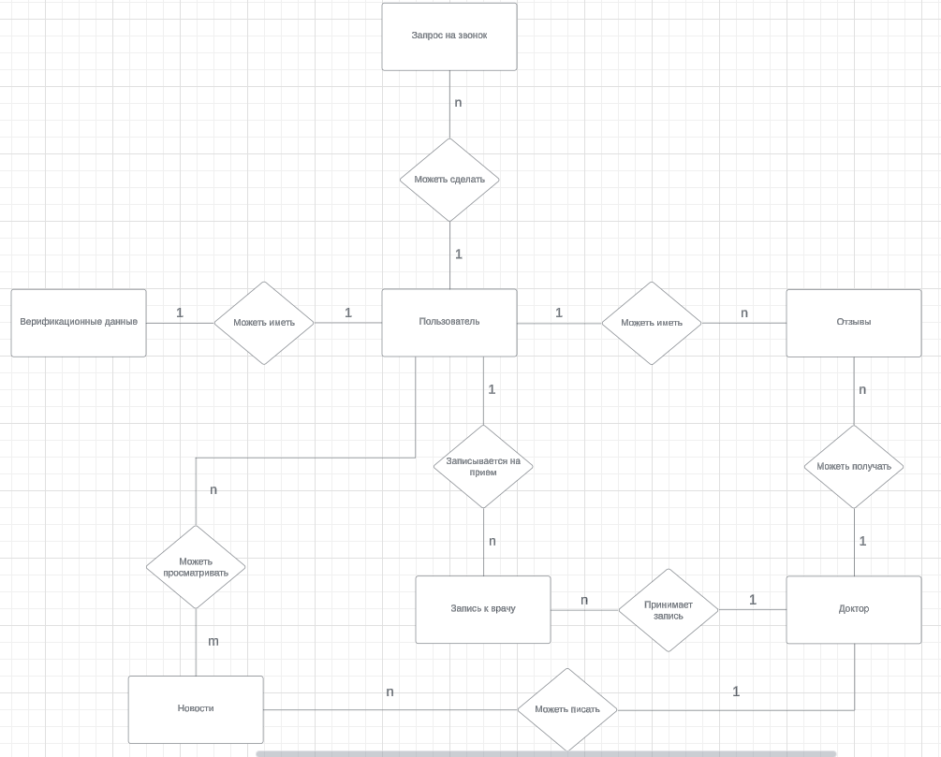

Рисунок 1.2.1 – ER-модель АИС

## 1.3 Разработка логической модели ИС

* + 1. Разработка диаграммы *Use Case*

Диаграмма *Use Case* представляет собой графическое отображение взаимодействий пользователей с системой. Она служит для визуализации функциональных требований и описания основных сценариев использования приложения. Диаграмма представлена на рисунке 1.3.1.

Таблица 1.2 – Варианты использования АИС

|  |  |  |  |
| --- | --- | --- | --- |
| *Код* | *Основной актор* | *Наименование* | *Формулировка* |
| P1 | Пациент, Администратор | Создание записи | Пациент может создать запись путем заполнения формы на сайте. Администратор может создать запись путем прямого ее добавления в базу данных. |
| P2 | Пациент | Оставление обратной связи пациентом | Пациент может оставить обратную связь о посещении через форму, присланную ему чат-ботом посредством мессенджера WhatsApp после посещения. |
| P3 | Пациент, Администратор | Просмотр информации о записи | Пациент с помощью чат-бота может получить актуальную информацию о грядущей записи, а также о всех записях, которые он посетил. Администратор может просмотреть все записи к врачам |
| P4 | Пациент, Администратор | Отмена записи | Пациент может отменить одну или несколько грядущих записей с помощью чат-бота. При необходимости администратор может удалить запись, тем самым отменить запись к врачу. |
| P5 | Пациент | Выбор даты и времени посещения врача | Во время создания записи, пациент должен выбрать свободное время для посещения врача. |
| P6 | Пациент | Выбор специализации врача | Во время создания записи, пациент должен выбрать специализацию врача, к которому он хочет записаться. |
| P7 | Пациент | Выбор врача | Во время создания записи, пациент может выбрать конкретного врача, к которому он хочет попасть. |
| D1 | Врач | Сообщение о присутствии на приеме | Врач должен отследить и подтвердить или опровергнуть фактическое присутствие пациента на приеме путем проставления/не проставления галочки в БД |
| D2 | Врач | Просмотр записей | Врач может просмотреть все записи на свое имя на текущий день, неделю и месяц. |
| С1 | Главный врач | Создание отчета | Главный врач может с помощью несложных манипуляций создать итоговый отчет по загруженности и посещаемости каждого врача. |
| С2 | Главный врач | Обратная связь | Главный врач может связаться с пациентом, оставившим плохой отзыв и более детально уточнить обстоятельства произошедшего |

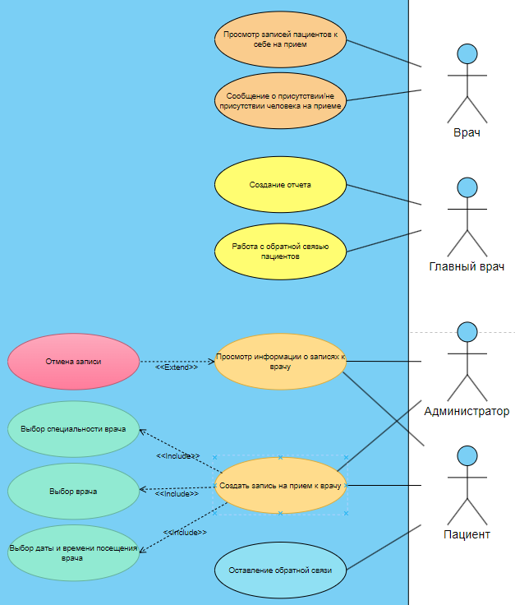

Рисунок 1.3.1 – Диаграмма Use Case

* + 1. Разработка диаграммы деятельности (*Activity Diagram*)

Диаграмма активности представляет собой графическое отображение последовательности действий или потоков управления в системе. Она используется для моделирования различных процессов и их логических потоков, помогая понять, как система обрабатывает операции и реагирует на события.

Наиболее существенным прецедентом, который нуждается в полном описании процесса, является запись на прием к врачу.

Базовый поток - Создание записи на прием к врачу без направления

1. Пациент выбирает специализацию врача.
2. На основании специализации врача система выводит новый выпадающий список, содержащий ФИО врачей, имеющих специализацию, выбранную в прошлом пункте.
3. Пациент выбирает ФИО врача.
4. На основании ФИО врача система выводит календарь, в котором отображен текущий месяц. По желанию пользователь может переключиться на следующие месяцы. Пациент может выбрать только дату, где имеется как минимум одна свободная запись к врачу, остальные записи недоступны к выбору.
5. Пациент выбирает дату посещения врача.
6. На основании ФИО врача и даты посещения система выводит все свободные окна в расписании врача.
7. Пациент выбирает время посещения врача.
8. Система разблокирует кнопку “Записаться к врачу”.
9. Пациент нажимает на кнопку “Записаться к врачу”.

Альтернативный поток *-* Наличие направление к специалисту.

1. Пациент нажимает на кнопку “У меня есть направление к врачу”.
2. Система проверяет есть ли у человека направление к врачу по его паспортным данным.
3. После того, как система удостоверяется в наличии направления, алгоритм переходит ко второму этапу базового потока.
4. Если направления не было найдено, то система выводит ошибку и переходит к первому этапу базового потока.

Диаграмма деятельности представлена на рисунке 1.3.2.

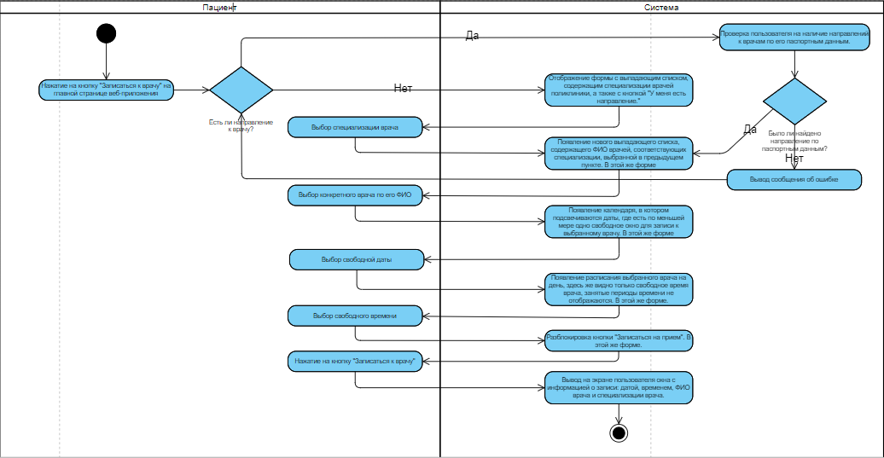

Рисунок 1.3.2 – Диаграмма деятельности

1.3.3 Разработка диаграммы классов

Предметная область автоматизированной информационной системы представлена пятью сущностями, выраженными классами. Классы Doctor, Patient и Admin являются потомками класса User, соответственно между ними связь наследования. Также оба эти класса находятся в отношении ассоциации с классом Appointment, так как используют его только в параметрах методов. Класс Schedule находится в агрегации с классом Appointment, причем Appointment может содержать лишь один экземпляр Schedule (для каждой записи существует только одно расписание), а Appointment может содержаться во многих экземпляров Schedule. Диаграмма классов изображена на рисунке 1.3.3.

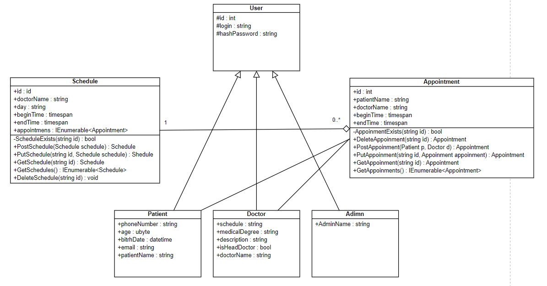

Рисунок 1.3.3 – Диаграмма классов

1.3.4 Разработка диаграмм последовательности и кооперации

*1.3.4.1 Описание диаграмм последовательности*

Диаграмма последовательности используется для моделирования временной последовательности взаимодействий, показывая, как процессы развиваются с течением времени.

Рассмотрим прецедент, изображенный на рисунке 1.3.4.1:

1. Когда клиент нажимает на кнопку “Записаться к врачу” (предполагается, что клиент уже авторизован в системе), вызывается действие 1.1. Это действие является обработчиком события для представления. После действие вызывает метод 1.2 в классе Doctor, который обращается к БД и возвращает массив специализаций врачей. Действие 1.3 передает эти данные от сервера в JSON формате на клиент (View). Действие 1.4 отображает полученные данные в формате выпадающего списка для клиента.
2. Клиент выбирает специализацию врача в выпадающем списке, после чего срабатывает действие 1.5, которое обрабатывает событие для представления и извлекает из него выбранную пользователем специализацию. После вызывается метод 1.6 в классе Doctor, который отправляет запрос к БД, передавая в параметрах строки выбранную клиентом специализацию. Действие 1.7 возвращает View массив объектов класса Doctor, которые имеют специализацию, указанную клиентом. Действием 1.8 View отображает полученные данные в формате выпадающего списка для клиента.
3. Клиент выбирает имя подходящего ему доктора в выпадающем списке, после чего срабатывает действие 1.9, которое обрабатывает событие для представления и извлекает из него имя выбранного пользователем доктора. После вызывается метод 1.10 в классе Doctor, который получает все объекты типа Schedule (Schedule – расписание на один конкретный рабочий день, тогда []Schedule – все расписание доктора). Действие 1.11 возвращает полученные объекты Schedule во View. Действием 1.12 View генерирует с помощью метода ShowSchedule пользовательский вывод для клиента и передает его на клиент.
4. Клиент выбирает дату и время записи (выбрать можно только свободное время, т.е. промежуток времени, где isAvailable = true) и нажимает на кнопку “Записаться к врачу”, вызывается действие 1.13. Это действие является обработчиком события для представления, оно берет все данные из формы, и передает их в метод 1.14 PostAppointment. PostAppointment создает новую запись к врачу и возвращает done. (поскольку appointment является методом класса Patient, передавать объект Patient не требуется)

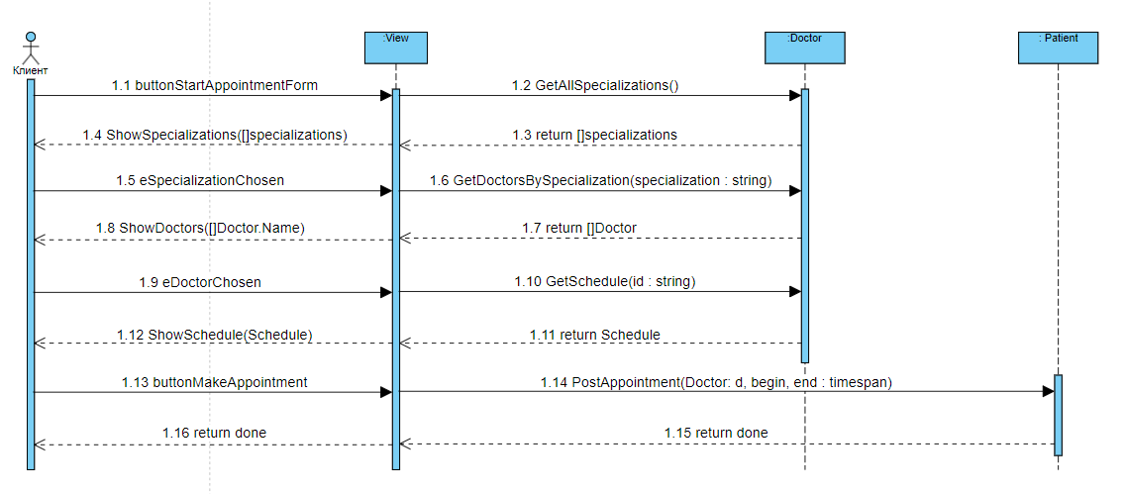

Рисунок 1.3.4.1 – Диаграмма Последовательности

*1.3.4.2 Описание диаграммы кооперации*

Диаграмма кооперации фокусируется на структурных аспектах взаимодействий, подчеркивая взаимосвязи и сотрудничество между участниками процесса.

В связи с тем, как устроена архитектура приложения, диаграмма кооперации очень схожа с диаграммой последовательности. Однако по сравнению с последней она позволяет анализировать и определять взаимодействия и зависимости между объектами и классами в системе в целом, то, как они кооперируются, упуская из виду, в какой последовательности происходит взаимодействие. В свою очередь, это помогает обеспечить общее понимание архитектуры системы.

Рассмотрим диаграмму кооперации для части диаграммы UseCase, связанной с актором Клиент, а именно следующие варианты использования: создание записи на прием к врачу, просмотр информации о записях к врачу и отмена записи. Диаграммы кооперации на рисунках 1.3.4.1 и 1.3.4.2.

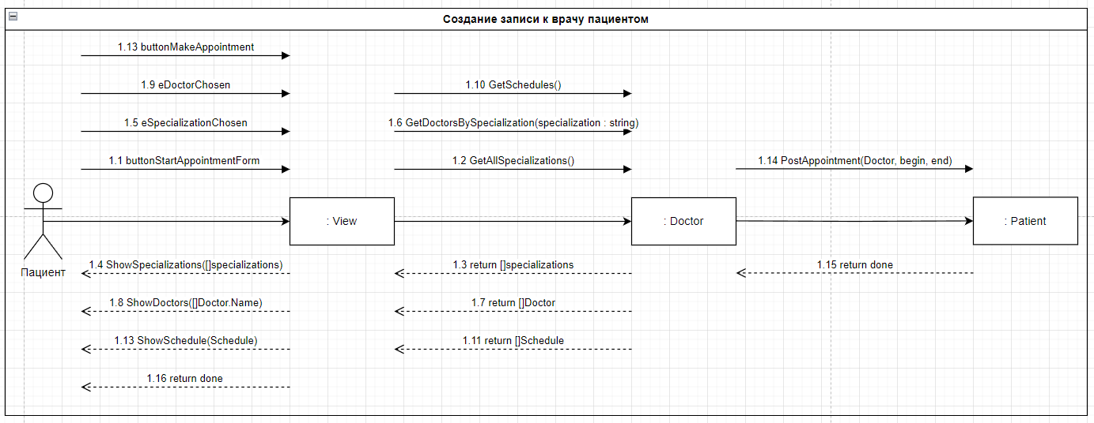

Рисунок 1.3.4.2.1 – Диаграмма кооперации 1

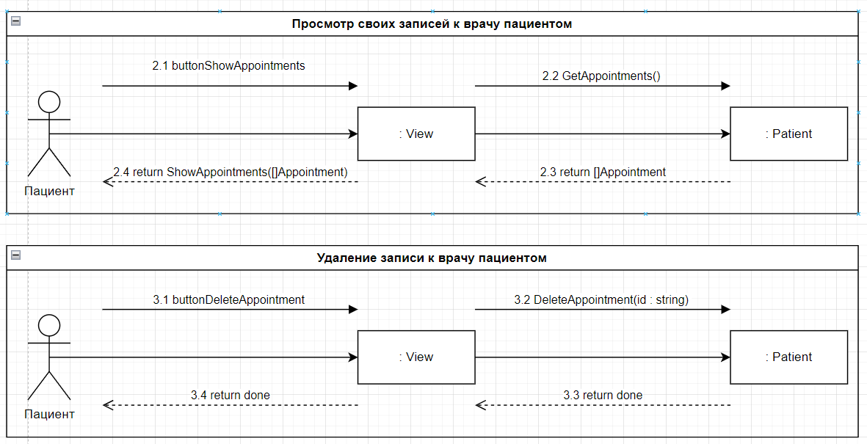

Рисунок 1.3.4.2.2 – Диаграмма кооперации 2

1.3.5 Разработка диаграммы состояний

Диаграмма состояний представляет собой графическое отображение различных состояний объекта в системе и переходов между этими состояниями. Она используется для моделирования жизненного цикла объектов, показывая, как они изменяются в ответ на внутренние и внешние события.

Экземпляр класса Appointment имеет 5 состояний (рисунок 1.3.5):

1. Свободна: возникает при создании свободной записи в базе данных;
2. Занята: возникает при событии, когда пациент записывается к врачу. Поле isAvailable принимает значение false;
3. Состоялась: возникает, когда время записи прошло и пациент посетил врача. Поле isCompleted принимает значение true;
4. Не состоялась (не пришел пациент): возникает в случае, если пациент не отменил запись и не пришел в назначенное время. Поле isCompleted принимает значение false;
5. Не состоялась (запись не была занята, время записи прошло): возникает, если запись не была занята и время записи прошло. Поле isExpired принимает значение true;

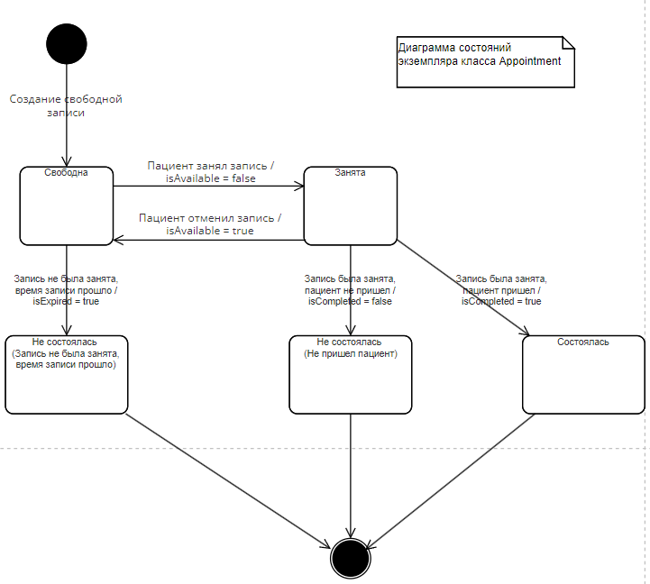

Рисунок 1.3.5 – Диаграмма состояний экземпляра класса Appointment

1.3.6 Разработка диаграмм компонентов и развертывания

*1.3.6.1 Разработка диаграммы компонентов*

На диаграмме (рисунки 1.3.6.1.1 и 1.3.6.1.2) представлено два основных компонента: Client и Server, которые описывают логику и организацию работы представления и серверной части соответственно.

1. Client

* GUI: Графический пользовательский интерфейс. Взаимодействует с компонентом Client Scripts.
* Client Scripts: Скрипты, работающие на стороне клиента (например, JavaScript коды). Они взаимодействуют с сервером приложений через компонент App Server и сервер авторизации через компонент Auth Server.

2. Server

* App Server: Основной сервер приложений, обрабатывающий маршруты и бизнес-логику.
  + Routes: Компонент, отвечающий за маршрутизацию запросов. Направляет запросы к соответствующим контроллерам.
  + DoctorController: Контроллер, обрабатывающий запросы, связанные с докторами.
    - Doctor: Модуль, управляющий данными докторов.
    - Appointment: Модуль, управляющий данными записей на прием к врачам.
  + UserController: Контроллер, обрабатывающий запросы, связанные с пользователями.
    - Users: Модуль, управляющий данными пользователей.
    - Review: Модуль, управляющий отзывами пользователей.
    - Appointment: Модуль, управляющий данными записей на прием пользователей.
    - News: Модуль, управляющий новостями.
* Auth Server: Сервер авторизации, который обрабатывает запросы на аутентификацию и авторизацию пользователей.

3. DataBase Server

* DataBase Server: Сервер базы данных, где хранятся данные.
  + IDoctorDB: База данных докторов.
  + IUserDB: База данных пользователей.
  + IAuthDB: База данных авторизации.

4. Services

* DoctorServices: Сервис, предоставляющий бизнес-логику для работы с данными докторов. Взаимодействует с IDoctorDB.
* UserServices: Сервис, предоставляющий бизнес-логику для работы с данными пользователей. Взаимодействует с IUserDB.

Взаимодействия компонентов:

1. Client взаимодействует с App Server через маршруты, которые направляют запросы к соответствующим контроллерам (DoctorController и UserController).
2. App Server обрабатывает запросы через свои контроллеры (DoctorController и UserController), которые затем взаимодействуют с соответствующими сервисами (DoctorServices и UserServices).
3. DoctorServices и UserServices обращаются к базам данных (IDoctorDB и IUserDB) для выполнения операций с данными.
4. Client также взаимодействует с Auth Server для выполнения операций аутентификации и авторизации.
5. Auth Server взаимодействует с IAuthDB для проверки учетных данных и токенов пользователей.

Общее описание:

Диаграмма показывает четкую разделенность между клиентской и серверной частью приложения, а также между логикой приложения и данными.

Это обеспечивает модульность и упрощает управление и развитие системы.

* Клиентская часть включает в себя интерфейс и клиентские скрипты, которые обрабатывают взаимодействие пользователя и передают запросы на сервер.
* Серверная часть состоит из сервера приложений и сервера авторизации, которые обрабатывают соответствующие запросы и взаимодействуют с базами данных.
* Базы данных хранят информацию о пользователях, докторах и записях на прием, а также данные для авторизации.

Такая архитектура позволяет легко добавлять новые функции и компоненты, обеспечивая при этом безопасность и производительность системы.

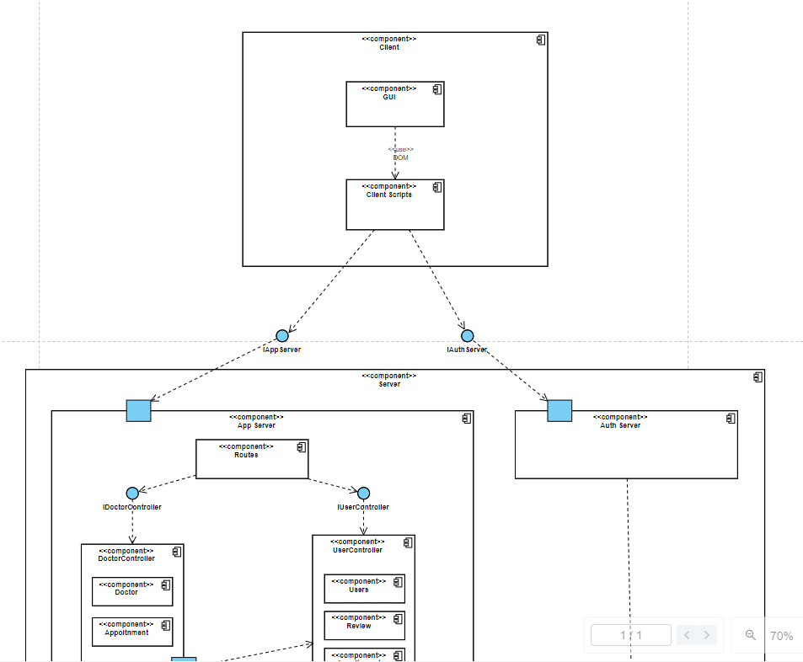

Рисунок 1.3.6.1.1 – Диаграмма компонентов 1

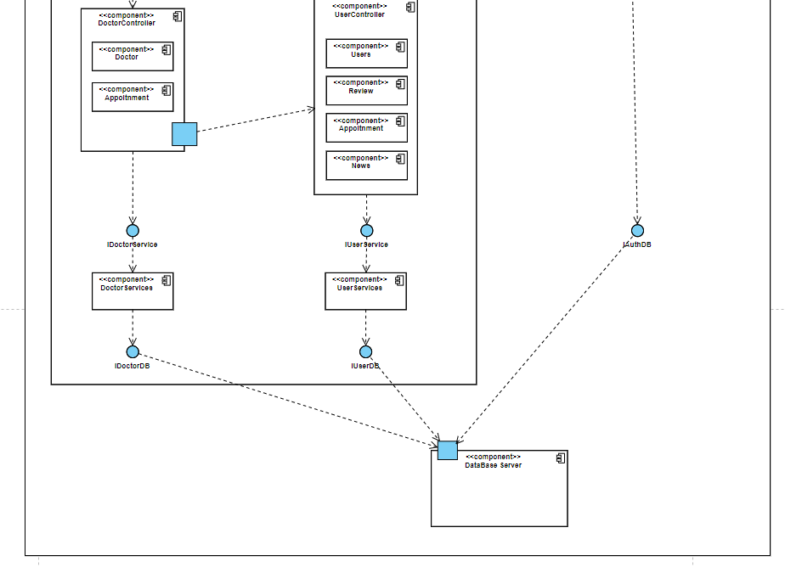

Рисунок 1.3.6.1.2 – Диаграмма компонентов 2

*1.3.6.2 Разработка диаграммы развертывания*

Диаграмма развертывания помогает понять физическую архитектуру АИС “запись на прием к врачу”, а также взаимодействия между различными компонентами и узлами. Диаграмма отображена на рисунке 1.3.6.2.

1. Client Machine (Клиентская машина)
   * Описание: Это устройство, используемое пользователями для доступа к системе. Оно включает в себя веб-браузер, скрипты клиента и графический пользовательский интерфейс (GUI).
   * Компоненты:
     + Browser (Браузер): Приложение, используемое для доступа к веб-приложению. Оно отправляет HTTP-запросы к веб-серверу и отображает ответы.
     + Client Scripts (Клиентские скрипты): JavaScript или другие скрипты, выполняемые на стороне клиента. Они позволяют динамически обновлять контент на странице без перезагрузки.
     + GUI (Графический пользовательский интерфейс): Интерфейс, с которым взаимодействует пользователь. Он представляет собой веб-страницы, созданные с использованием HTML, CSS и JavaScript.
2. Web Server (Веб-сервер)
   * Описание: Сервер, обрабатывающий HTTP-запросы от клиентов и взаимодействующий с базами данных и сервером авторизации. Основной компонент здесь - сервер приложений.
   * Компоненты:
     + App Server (Сервер приложений): Обрабатывает входящие HTTP-запросы, выполняет бизнес-логику и генерирует ответы. Включает маршруты для направления запросов к соответствующим контроллерам и бизнес-логике.
3. Auth Server (Сервер авторизации)
   * Описание: Сервер, который управляет аутентификацией и авторизацией пользователей. Он обрабатывает запросы на вход в систему и проверку токенов.
   * Компоненты:
     + Auth Server (Сервер авторизации): Обрабатывает запросы на аутентификацию, генерирует и проверяет токены доступа, а также взаимодействует с базой данных авторизации для хранения и проверки учетных данных.
4. Database Server (Сервер базы данных)
   * Описание: Сервер, на котором хранятся все данные системы, включая информацию о докторах, пользователях и аутентификации. Он взаимодействует с веб-сервером и сервером авторизации для предоставления необходимых данных.
   * Компоненты:
     + DoctorDB (База данных докторов): Хранит информацию о докторах, включая их профили, расписания и записи на прием.
     + UserDB (База данных пользователей): Хранит информацию о пользователях системы, включая их профили и отзывы.
     + AuthDB (База данных авторизации): Хранит учетные данные пользователей, токены аутентификации и другую информацию, связанную с авторизацией.

Взаимодействия:

* Client Machine (Клиентская машина)
  + HTTP Requests (HTTP-запросы): Браузер отправляет HTTP-запросы к веб-серверу для получения и отправки данных.
  + Authentication Requests (Запросы на аутентификацию): Браузер отправляет запросы на аутентификацию к серверу авторизации для входа в систему и проверки токенов.
* Web Server (Веб-сервер)
  + SQL Queries (SQL-запросы): Сервер приложений взаимодействует с базами данных (DoctorDB и UserDB) для чтения и записи данных.
  + Validate Token (Валидация токена): Сервер приложений взаимодействует с сервером авторизации для проверки токенов доступа.
* Auth Server (Сервер авторизации)
  + SQL Queries (SQL-запросы): Сервер авторизации взаимодействует с базой данных авторизации (AuthDB) для хранения и проверки учетных данных и токенов.

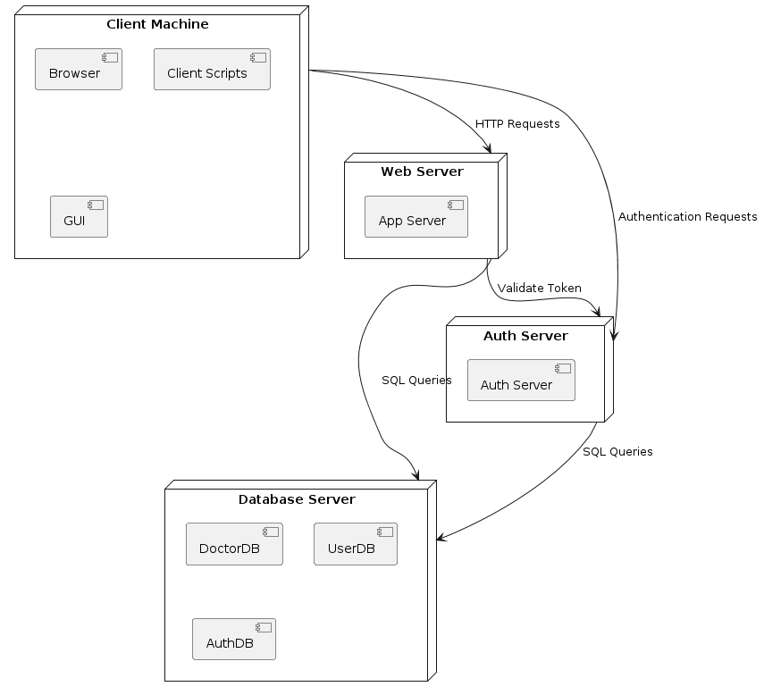

Рисунок 1.3.6.2 – Диаграмма развертывания

1.3.7 Разработка прототипа ИС (Графическое представление)

Графическое представление было разработано в онлайн-сервисе для разработки интерфейсов - *Figma*. Готовый дизайн представлен на рисунках 1.3.7.1, 1.3.7.2 и 1.3.7.3.

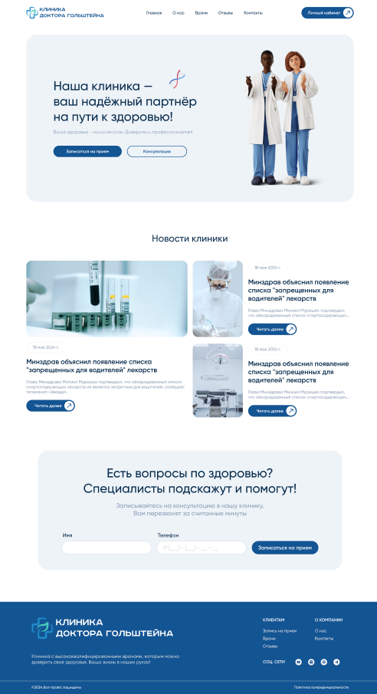

Рисунок 1.3.7.1 – Главная страница

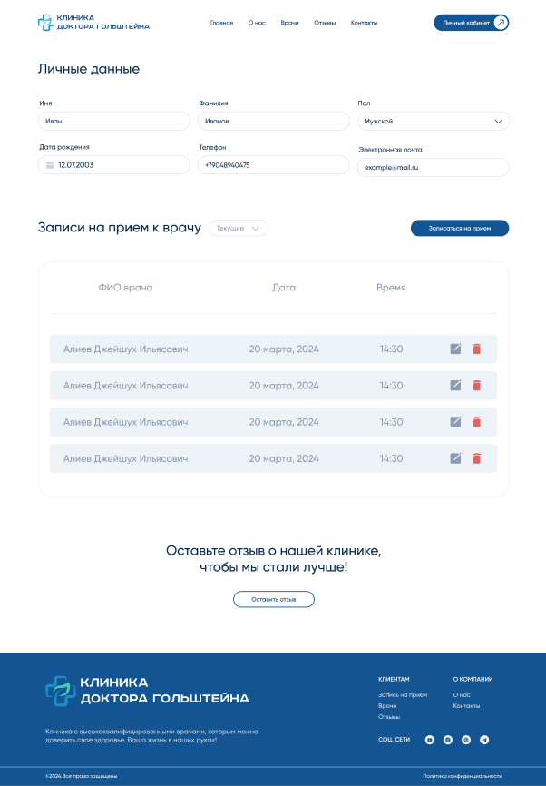

Рисунок 1.3.7.2 – Личный кабинет пользователя

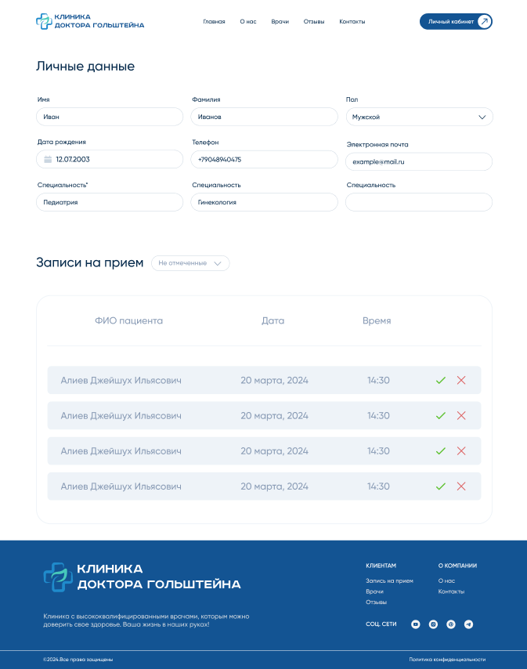

Рисунок 1.3.7.3 – Личный кабинет доктора

## 1.4 Выбор целевой СУБД

В качестве целевой СУБД была выбрана PostgreSQL, которая представляет собой объектно-реляционную базу данных. Данная СУБД обеспечивает высокий уровень надежности и производительности, а также поддерживает сложные запросы и транзакции. PostgreSQL имеет богатый набор функций, таких как поддержка хранимых процедур, триггеров и индексов, что позволяет эффективно управлять данными. Она имеет хорошую интеграцию с Go (Golang), что упрощает создание высокопроизводительных и масштабируемых приложений.

## 1.5 Разработка логической модели предметной области

Сперва выделяем основные сущности, которые были описаны в концептуальной модели, добавляя к ним схемы, необходимые для полного описания предметной области и изменения структуры связей, в частности, нужно преобразовать связи 𝑛 × 𝑚 (многие ко многим) в пары 1 × 𝑛 (один ко многим). К каждой сущности добавляем описание атрибутов: название, тип данных, диапазон возможных значений и смысл атрибута в логической модели. В диапазоне значений мы указываем схему, которая описывает определенный шаблон, которому должны соответствовать данные в поле. Результат представлен на таблице 3. Диаграмма изображена на рисунке 1.5.

Таблица 3 – Описание связей между сущностями.

|  |  |  |  |  |
| --- | --- | --- | --- | --- |
| **Сущность** | **Атрибут** | **Тип данных** | **Домен** | **Описание атрибута** |
| Пользователь | ID | Числовой | Натуральные числа | Уникальный идентификатор пользователя |
| Имя | Текстовый | Строка | Имя пользователя |
| Электронная почта | Текстовый | Строка | Адрес электронной почты |
| Телефон | Текстовый | Строка | Номер телефона |
| Пароль | Текстовый | Строка | Пароль для аутентификации |
| Верификация | Логический | Boolean | Верифицирован ли пользователь |
| Доктор | ID | Числовой | Натуральные числа | Уникальный идентификатор доктора |
| Имя | Текстовый | Строка | Имя доктора |
| Специализация | Текстовый | Строка | Специализация доктора |
| Опыт работы | Числовой | Положительные числа | Количество лет опыта работы |
| Запись к врачу | ID | Числовой | Натуральные числа | Уникальный идентификатор записи |
| Дата и время | Дата | Дата и время | Дата и время записи |
| ID пользователя | Числовой | Натуральные числа | Идентификатор пользователя |
| ID доктора | Числовой | Натуральные числа | Идентификатор доктора |
| Статус | Текстовый | Строка | Статус записи (активна, завершена и т.д.) |
| Отзывы | ID | Числовой | Натуральные числа | Уникальный идентификатор отзыва |
| ID пользователя | Числовой | Натуральные числа | Идентификатор пользователя |
| ID доктора | Числовой | Натуральные числа | Идентификатор доктора |
| Текст | Текстовый | Строка | Текст отзыва |
| Дата | Дата | Дата | Дата написания отзыва |
| Рейтинг | Числовой | Положительные числа | Рейтинг в отзыве |
| Заявка на звонок | ID | Числовой | Натуральные числа | Уникальный идентификатор заявки |
| email пользователя | Текстовый | Строка | Email пользователя |
| Дата и время | Дата и время | Дата и время | Дата и время заявки |
| Статус | Текстовый | Строка | Статус заявки |
| Верификационные данные | ID пользователя | Числовой | Натуральные числа | Идентификатор пользователя |
| email | Текстовый | Строка | Email регистрирующегося пользователя |
| Код | Числовой | Положительные числа | Код для верификации пользователя |
| Истекает | Дата и время | Дата и время | Дата и время истечения кода верификации |
| Новости | ID | Числовой | Натуральные числа | Уникальный идентификатор новости |
| ID доктора | Числовой | Натуральные числа | Идентификатор доктора |
| Заголовок | Текстовый | Строка | Заголовок новости |
| Краткий текст | Текстовый | Строка | Краткий текст новости |
| Полный текст | Текстовый | Строка | Полный текст новости |
| Дата публикации | Дата | Дата | Дата публикации новости |

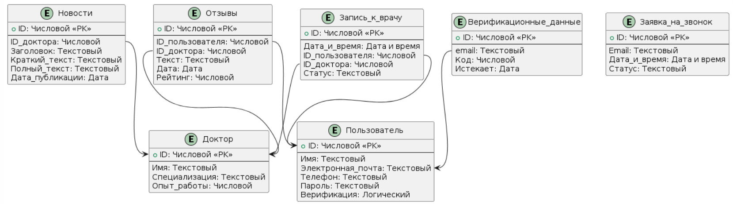

Рисунок 1.5 – ER-диаграмма логической модели.

**1.6 Разработка физической модели предметной области**

В качестве СУБД была выбрана PostgreSQL. Таблицы будут представлять сущности системы, а также предоставлять такую служебную информацию для работы ИС, как аутентификационные токены, сокеты соединения и коды подтверждения личности. Типы полей соответствуют встроенным типам выбранной СУБД. Указаны ограничения на типы ключей, уникальность и другое. В значениях по умолчанию используется встроенный функционал PostgreSQL, например, current_timestamp и gen_random_uuid – текущее время и генерация рандомного UUID соответственно. В содержании указаны примеры данных, которые соответствуют типам и ограничениям полей. Результат представлен в таблице 4.

Таблица 4 – Структура таблиц базы данных.

|  |  |  |  |  |  |
| --- | --- | --- | --- | --- | --- |
| **Наименование**  **поля** | **Тип**  **поля** | **Условие на значение** | **Ключевое поле / Уникальное** | **Значение по умолчанию** | **Содержание** |
| Users (Пользователи) | | | | | |
| id | UUID | Not Null | Primary key | gen_random_uuid | 8f873e0b-f39c-4cb7-8b53-f681934f5cfc |
| email | TEXT | Not Null | Unique |  | test1@mail.ru |
| password | TEXT | Not Null |  |  | хэш пароля |
| name | TEXT | Not Null |  |  | Иван |
| surname | TEXT | Not Null |  |  | Курочкин |
| sex | TEXT | Not Null, IN (‘Мужчина’, ‘Женщина’) |  |  | Мужчина |
| birth_date | DATE | Not Null |  |  | 2004-11-17 |
| phone_number | TEXT | Not Null |  |  | +7(962)069-49-63 |
| created_at | DATE | Not Null |  |  | 2024-05-25 |
| is_verified | BOOLEAN | Not Null |  | false | true |
| Doctor (Доктор) | | | | | |
| id | SERIAL | Not Null | Primary key |  | 1 |
| fullname | TEXT | Not Null |  |  | Алиев Джейхун Ильясович |
| speciality | TEXT | Not Null |  |  | Хирург |
| description | TEXT | Not Null |  |  | Описание доктора |
| medical_degree | TEXT | Not Null |  |  | Доктор Медицинских Наук |
| work_experience | INT | Not Null |  |  | 5 |
| is_head_doctor | BOOLEAN | Not Null |  | false | false |
| users_verification_data | | | | | |
| email | TEXT | Not Null | Primary key |  | test1@mail.ru |
| code | INT | Not Null |  |  | 2312 |
| expires_at | TIMESTAMPTZ | Not Null |  |  |  |
| Appointment (Запись на прием) | | | | | |
| id | Serial | Not Null | Primary key |  | 1 |
| patient_uuid | UUID |  | Foreign key |  | 8f873e0b-f39c-4cb7-8b53-f681934f5cfc |
| doctor_id | INT | Not Null | Foreign key |  | 1 |
| begins_at | TIMESTAMPTZ | Not Null |  |  | 2024-06-15 10:00:00 |
| ends_at | TIMESTAMPTZ | Not Null |  |  | 2024-06-15 10:30:00 |
| is_available | BOOLEAN | Not Null |  | true | false |
| is_completed | BOOLEAN | Not Null |  | false | false |
| is_expired | BOOLEAN | Not Null |  | false | false |
| News (Новости) | | | | | |
| id | Serial | Not Null | Primary key |  | 1 |
| title | TEXT | Not Null |  |  | Минимизируем риск невралгии |
| short_body | TEXT | Not Null |  |  | Короткий текст новости |
| full_body | TEXT | Not Null |  |  | Полный текст новости |
| publication_date | DATE | Not Null |  |  | 2024-05-15 |
| doctor_id | INT | Not Null | Foreign key |  | 2 |
| Review | | | | | |
| id | Serial | Not Null | Primary key |  | 1 |
| rating | INT | Not Null,  0< rating <=5 |  |  | 5 |
| patient_uuid | UUID | Not Null | Foreign key |  | 8f873e0b-f39c-4cb7-8b53-f681934f5cfc |
| doctor_id | INT | Not Null | Foreign key |  | 1 |
| body | TEXT | Not Null |  |  | Текст отзыва |
| publication_date | DATE | Not Null |  |  | 2024-05-14 |
| Call_request (Запрос на звонок) | | | | | |
| id | Serial | Not Null | Primary key |  | 1 |
| name | TEXT | Not Null |  |  | Алексей |
| phone | TEXT | Not Null |  |  | +7(912)345-67-89 |
| request_time | TIMESTAMPTZ | Not Null |  | current_timestamp | 2024-06-10 14:30:00 |
| status | TEXT | Not Null, IN ('pending', 'completed', 'canceled') |  | 'pending' | pending |

Перенесем таблицу 4 в ER-диаграмму в нотации Чена. Результат представлен на рисунке 1.6.1.

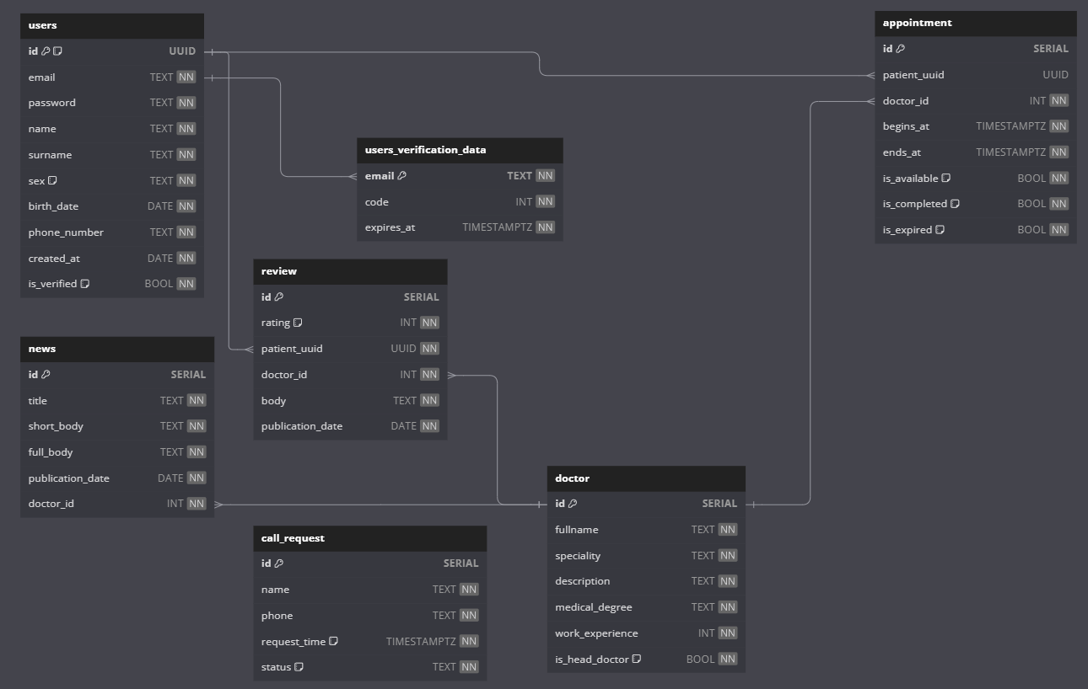

Рисунок .6.1 – ER-диаграмма dbdiagram.io физической модели.

Для построения был использован веб-сайт dbdiagram.io. На нем можно удобно посмотреть связи в таблице и ограничения при наведении на соответствующие атрибуты, пример представлен на рисунке 1.6.2 и 1.6.3.

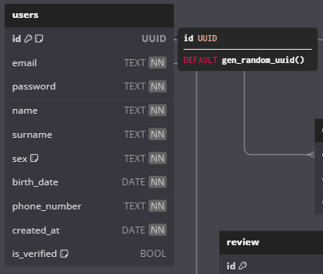

Рисунок 1.6.2 – Пример просмотра поля по умолчанию

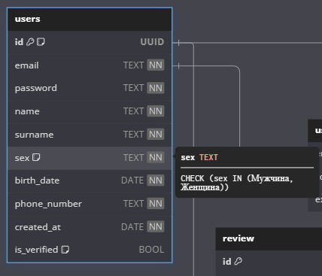

Рисунок 1.6.3 – Пример просмотра ограничения на поле

# 2 Разработка программного продукта

## 2.1 Структура программного продукта

Структура программы состоит из двух частей: серверная и клиентская. Серверная часть отвечает за хранение и работу с бизнес логикой, за предоставление клиентам необходимых ресурсов и взаимодействие с БД и файловой системой. Серверная часть предоставляет интерфейс прикладного программирования (Application Programming Interface - *API)* для работы с ней, которое организовано и спроектировано в *REST (*представление состояния передачи *(Representational State Transfer)* стиле. Сервер состоит из четырех модулей: маршруты, контроллеры, сервисы и слой доступа к данным (Data Access Layer – *DAL)*. В модуле маршрутов устанавливаются контроллеры на определенные пути, по которым идет обращение к серверу. Модуль контроллеров содержит логику обработки запросов и формирования конечных ответов с их заголовками и статусом ответа, а также перехвата ошибок. При получении запроса информация о нем передается в контроллер, который вызывает сервисы, в которых содержится вся бизнес логика приложения. В сервисах описывается преобразование структуры сущностей, их форматирование и работа с ними. Для фиксирования проделанной работы в сервисах используется модуль *DAL*, который взаимодействует с базой данных. После фиксирования работы с БД данные ответа спускаются вниз, проходя все модули. Общая схема архитектуры представлена на рисунке 2.1.

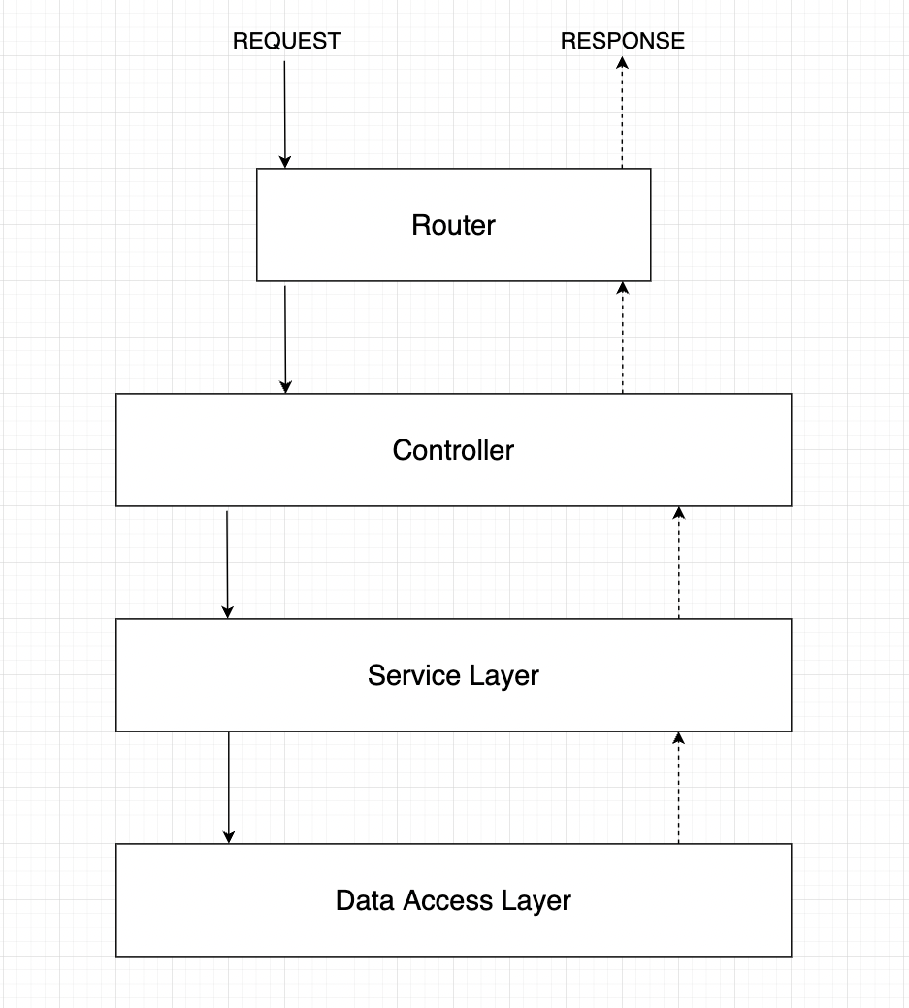

Рисунок 2.1 - Общая схема архитектуры

Клиентская часть отвечает за логику работы с пользователем, клиентскую маршрутизацию по странице и предоставление интерфейсов. Клиентская часть реализована с помощью технологии *SPA* (одностраничное приложение *(Single Page Application)*), которая позволяет динамически обновлять содержимое страницы без полной перезагрузки, что увеличивает качество пользовательского опыта, *FCP* (отрисовка первого контента (*First Contentful Paint*) и *TTI* (время до интерактивности *(Time To Interactive)*). Для рендеринга страниц используется технология *CSR (*клиентская отрисовка *(Client-Side Rendering)*), которая позволяет отрисовывать страницу на стороне браузера, благодаря чему приложение меньше весит и его проще разрабатывать. Клиентское приложение построено с помощью модульной архитектуры, которая предоставляет однонаправленный поток данных. В данной системе существует четыре части: *UI*, компоненты, модули и страницы. В части *UI* (пользовательский интерфейс (*User Interface*)) хранятся переиспользуемые блоки кода, которые не содержат бизнес логику, например, модальные окна, кнопки, поля ввода и так далее. В компонентах хранятся более сложные блоки, которые имеют небольшую часть бизнес логики, но без контекста их использование будет затруднительно. В части модулей хранятся сложные и независимые части приложения, которые содержат основную логику работы с пользователем. К этой части можно отнести форму регистрации. На уровне страниц происходит комбинация модулей, а также описание расположения основных частей страницы, таких как шапка или футор. На каждом из уровней можно использовать блоки частей, которые находятся ниже по уровню, например, в модулях можно использовать *UI* и компоненты, но страницы и сами модули в других модулях использовать нельзя. Благодаря данной архитектуры код становится переиспользуемым, он имеет однонаправленный поток данных (Страницы – Модули – Компоненты – *UI*), а также намного проще вносить изменения и удалять лишние части. Связи между частями прозрачны, каждый блок имеет свою зону ответственности. Клиентская часть предоставляет защищенный доступ к определенным маршрутам. Так, для перехода в личный аккаунт, пользователю нужно быть авторизованным в системе.

Клиентская и серверная часть взаимодействуют с помощью *REST* *API*, основанном на стандартных *HTTP*-методах (протокол передачи гипертекста (Hypertext Transfer Protocol)) и ресурсоориентированном подходе. В качестве формата данных был выбран *JSON*, так как он легок и компактен, а также у него хорошая поддержка в браузере. Для поддержания *RTC* (все пользователи могут обмениваться информацией мгновенно или с незначительной задержкой или задержкой передачи) используется технология *WebSocket*, который предоставляет двунаправленный протокол связи между клиентом (браузером) и сервером, позволяющий обмениваться сообщениями в режиме реального времени. Он устанавливает одно соединение и передает ответ на единственный запрос в тот момент, когда ответ появился — без дополнительных запросов, как у *HTTP*-протокола. Запросы и ответы приходят без задержек и сетевой нагрузки.

## 2.2 Реализация бизнес правил

В качестве основных бизнес-правил будет описан процесс авторизации и записи к врачу.

2.2.1 Авторизация

В качестве данных для авторизации пользователя требуется электронная почта и пароль. Если вводимые пользователем данные соответствуют схеме валидации электронной почты и пароля, то они отправляются на сервер по маршруту */auth/login*. На сервере маршрутизатор перенаправляет запрос в контроллер, который разбирает тело запроса, преобразуя его в *JavaScript* объект. После он передается в слой сервисов, где пароль хешируется (преобразуется в хеш), и все данные передаются в слой *DAL*, где происходит сравнение на соответствие почты и пароля. Если соответствие успешно, то возвращается основная информация о пользователе, его имя, фамилия и название файла изображения профиля. После на уровне сервисов, исходя из названия файла изображения, создается путь до этого файла и весь отформатированный объект передается на уровень контроллера. В нем создается код ответа и заголовки, объект преобразуется в *JSON* и отправляется клиенту. Если соответствие прошло неуспешно, то возвращается ошибка об отмене неправильно введенных электронной почты или пароля. После этого на клиенте, при получении успешного ответа, *JSON* формат преобразуется в *JavaScript* объект и происходит переадресация на главную страницу, где создается *WebSocket* соединение с сервером.

2.2.2 Запись на прием

При записи на прием к врачу клиент отправляет серверу запрос на адрес */appointments/create-new-appointment/:appointmentID,* а также передает параметр appointmentID и заголовок авторизации с jwt-токеном. После чего сервер посылает запрос к базе данных, где запись к врачу становится “занятой” и ей присваивается определенный пациент. После этого сервер получает недавно созданную запись из базы данных и отправляет ее на клиент посредством объекта JSON.

Листинг 1 – Код реализации создания записи к врачу на сервере

|  |
| --- |
| func (h *handler) makeNewAppointment(w http.ResponseWriter, r *http.Request) {      w.Header().Set("Content-Type", "application/json")      uuid := r.Header.Get("user_id")      params := httprouter.ParamsFromContext(r.Context())      appointmentID := params.ByName("appointmentID")      id, err := strconv.Atoi(appointmentID)      if err != nil {          http.Error(w, err.Error(), http.StatusInternalServerError)          return      }      err = h.repository.MakeAppointmentByUUID(id, uuid)      if err != nil {          http.Error(w, err.Error(), http.StatusInternalServerError)          return      }      appointment, err := h.repository.GetAppointmentByID(id)      if err != nil {          http.Error(w, err.Error(), http.StatusInternalServerError)          return      }      data, err := json.Marshal(appointment)      if err != nil {          http.Error(w, err.Error(), http.StatusBadRequest)          return      }      w.Write(data)      w.WriteHeader(http.StatusAccepted)  } |

## 2.3 Руководство пользователя

2.3.1 Назначение программы: информационная система предоставляет возможность записи к врачу, просмотра новостей больницы, оставления отзыва о приеме, а также полное управление записью: изменение, отмена.

2.3.2 Выполнение программы:

При входе в систему пользователь попадает на главную страницу, которая изображена на рисунке 2.3.1.

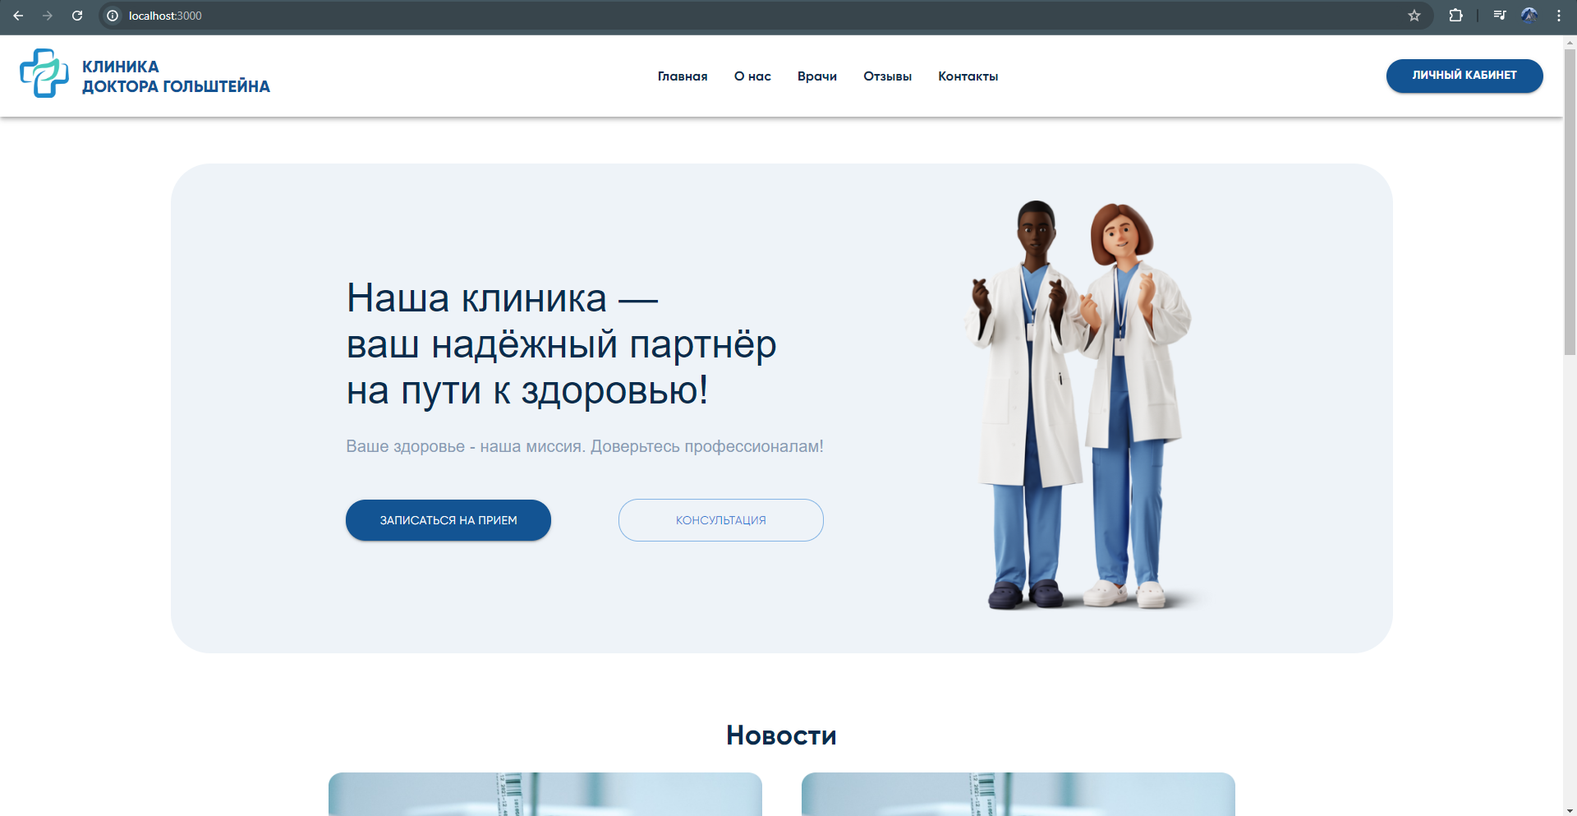

Рисунок 2.3.1 – Главная страница сайта

Если пользователь промотает страницу вниз, то перед ним появится блок с новостями (карусель). Здесь пользователь может ознакомиться с новостями больницы. Блок отображен на рисунке 2.3.2.

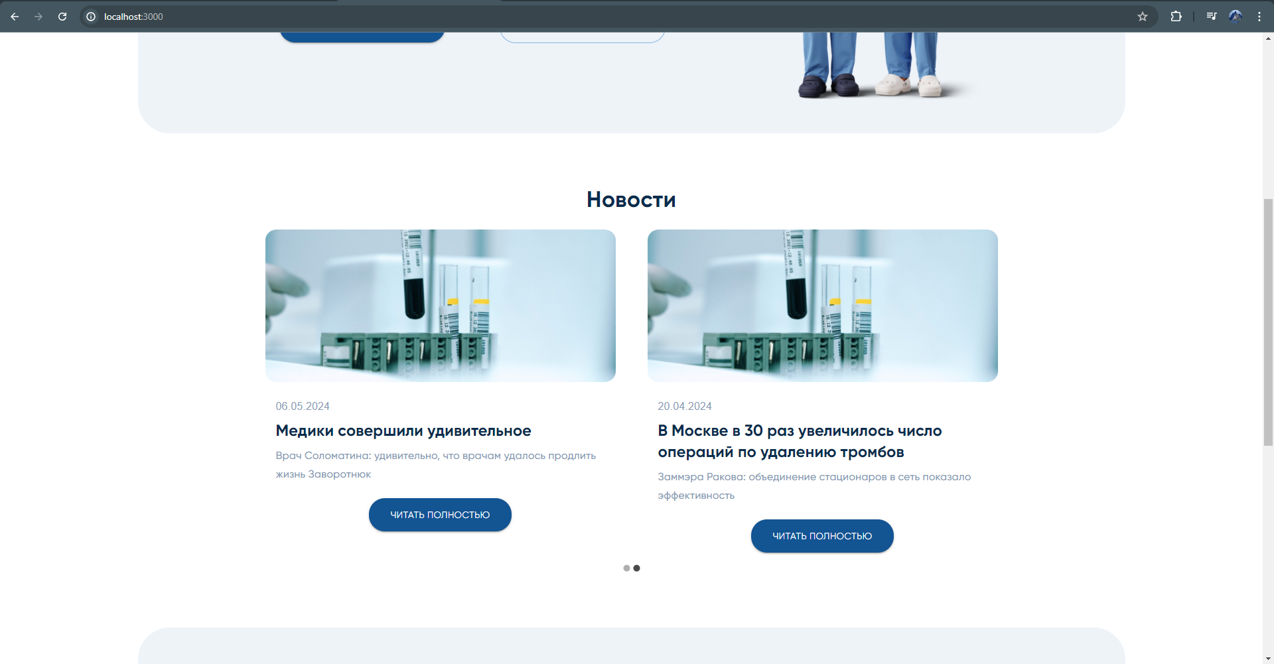

Рисунок 2.3.2 – Блок новостей на сайте

Если пользователь проскролит еще ниже, то перед ним предстанет блок для оставления контактных данных для обратного звонка, а также футор с информацией для пользователя, например, социальные сети больницы, а также запись на прием, список врачей, а также отзывы. Форма отображена на рисунке 2.3.3.

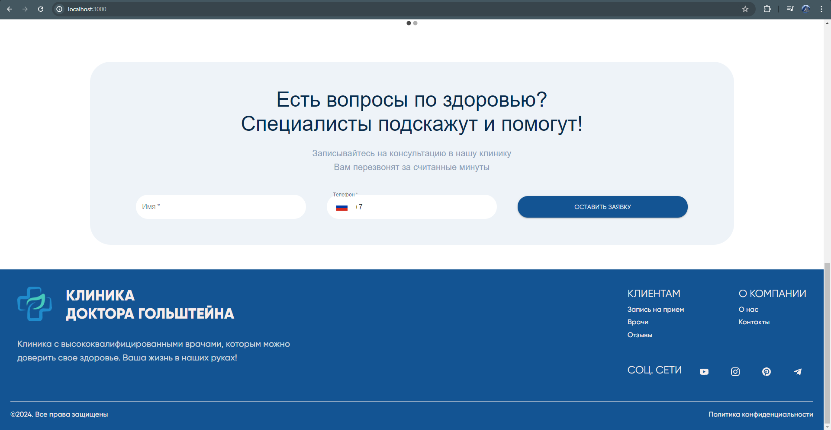

Рисунок 2.3.3 – Форма для оставления контактных данных

В случае, если пользователь нажмет на кнопку “Запись на прием” или “Личный кабинет”, то его перенаправляет на страницу авторизации. Если у него есть аккаунт, то он может ввести данные для авторизации, а именно электронную почту и пароль. Если у пользователя нет аккаунта, то ему нужно нажать на «Нет аккаунта? Зарегистрироваться». Форма входа отображена на рисунке 2.3.4. Форма регистрации изображена на рисунке 2.3.5.

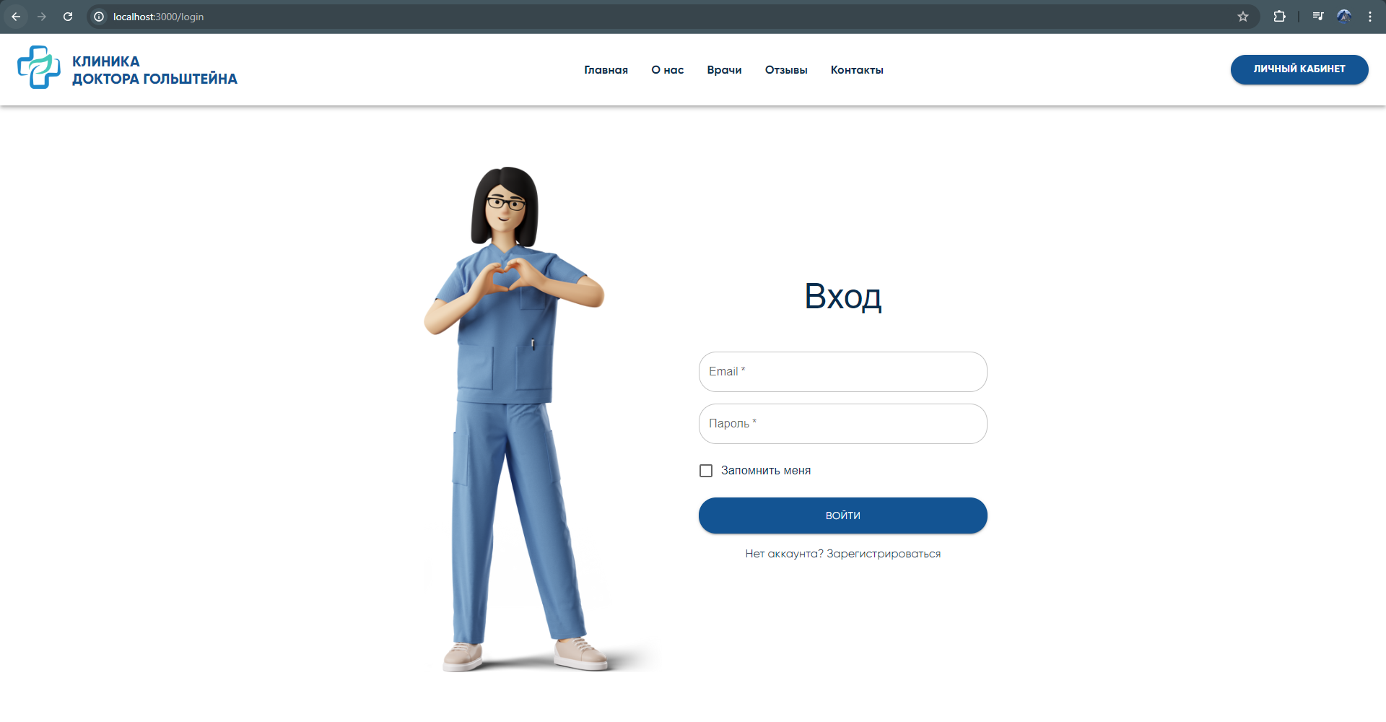

Рисунок 2.3.4 – Форма входа в системе

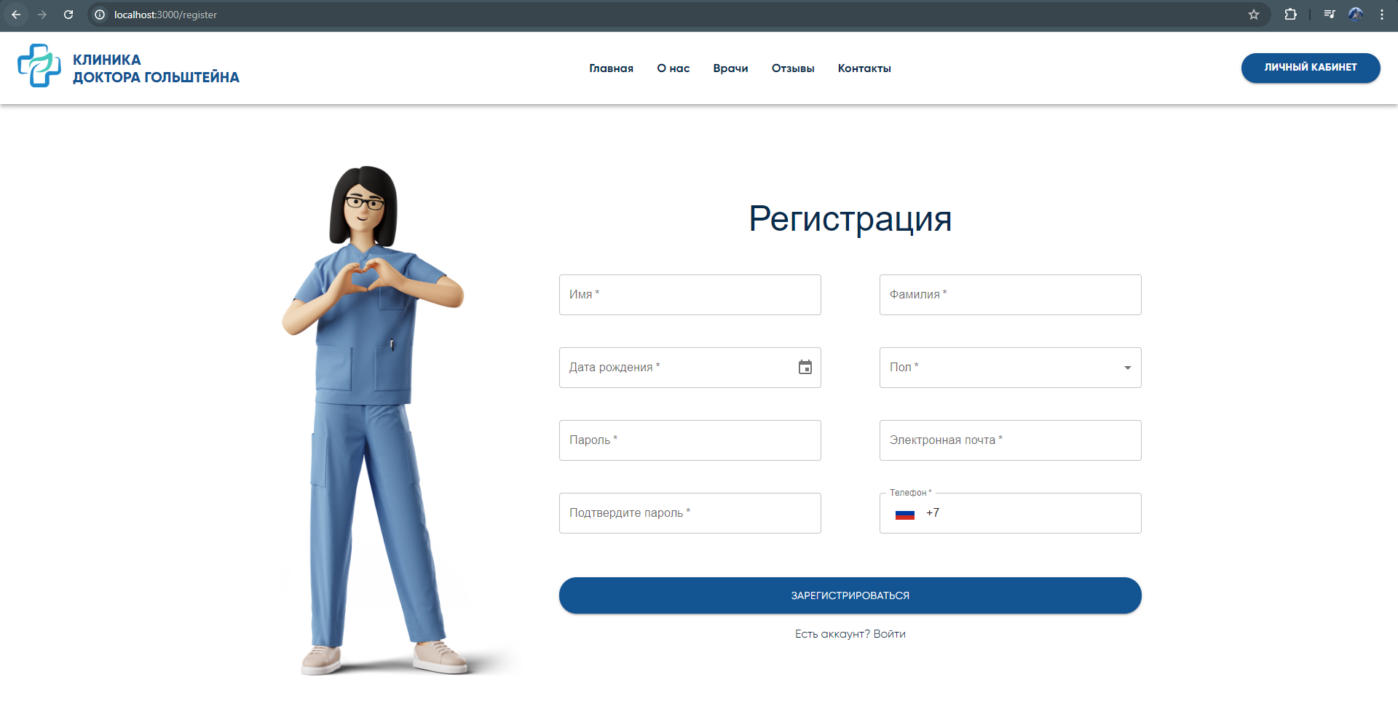

Рисунок 2.3.5 – Форма входа в системе

После ввода данных в форму регистрации (рисунок 2.3.6), в случае валидности введенных данных, пользователь перенаправляется на страницу подтверждения email (рисунок 2.3.7), вместе с этим пользователю на почту приходит email с кодом подтверждения (рисунок 2.3.8). После ввода кода подтверждения пользователь оповещается об успешном создании аккаунта (рисунок 2.3.9) и перенаправляется на страницу авторизации.

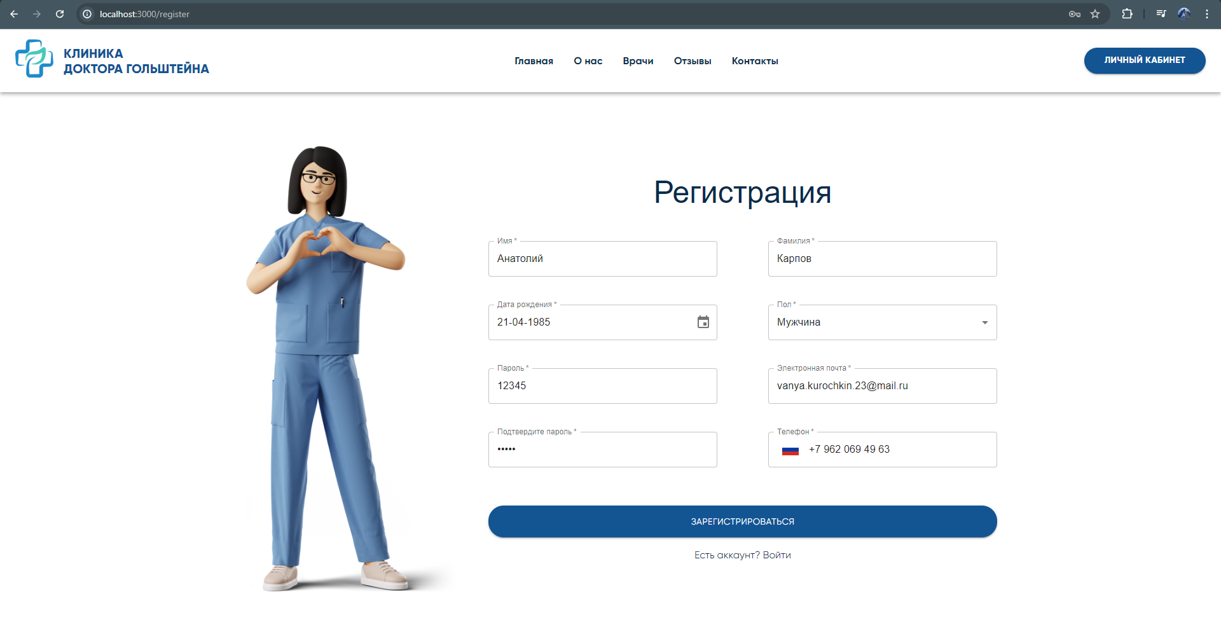

Рисунок 2.3.6 – Заполненная форма регистрации

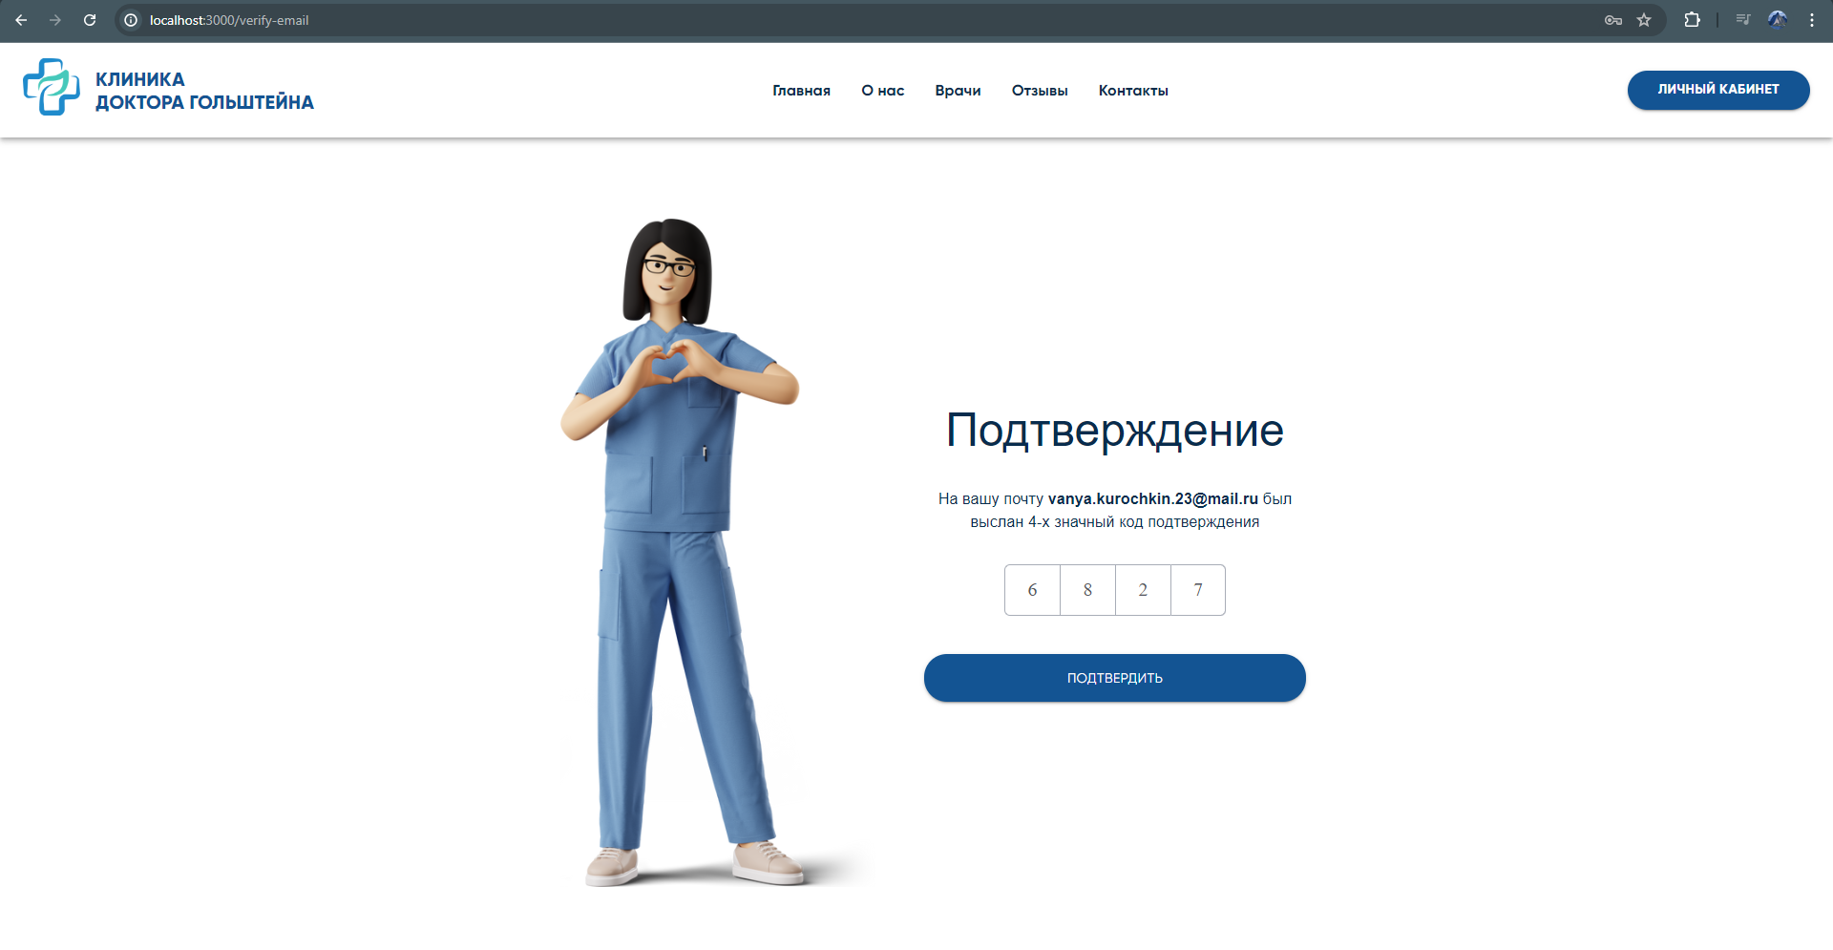

Рисунок 2.3.7 – Страница с кодом подтверждения

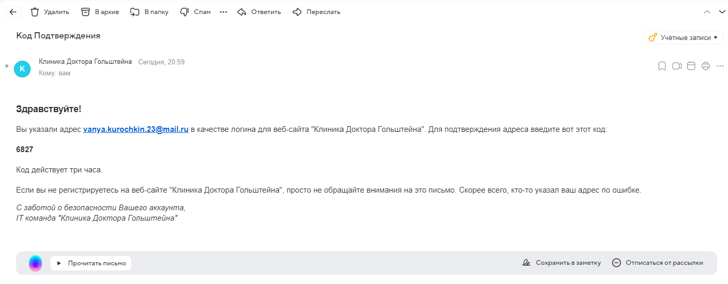

Рисунок 2.3.8 – Email с кодом подтверждения

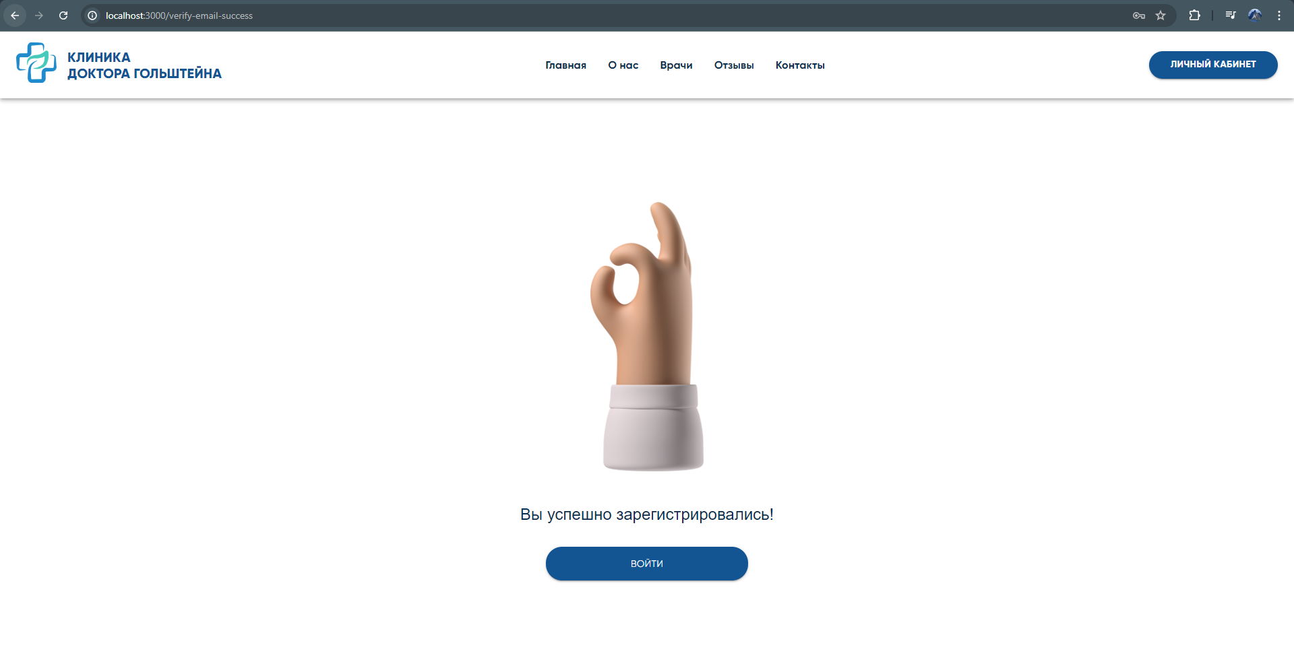

Рисунок 2.3.9 – Оповещение об успешной регистрации

После ввода данных для авторизации на странице для входа, пользователь может записаться на прием и зайти в личный кабинет. В личном кабинете пользователь может увидеть данные, введенные при регистрации, просмотреть все свои записи (текущие и архивные), изменить, а также отменить записи. Личный кабинет отображен на рисунке 2.3.10 и 2.3.11.

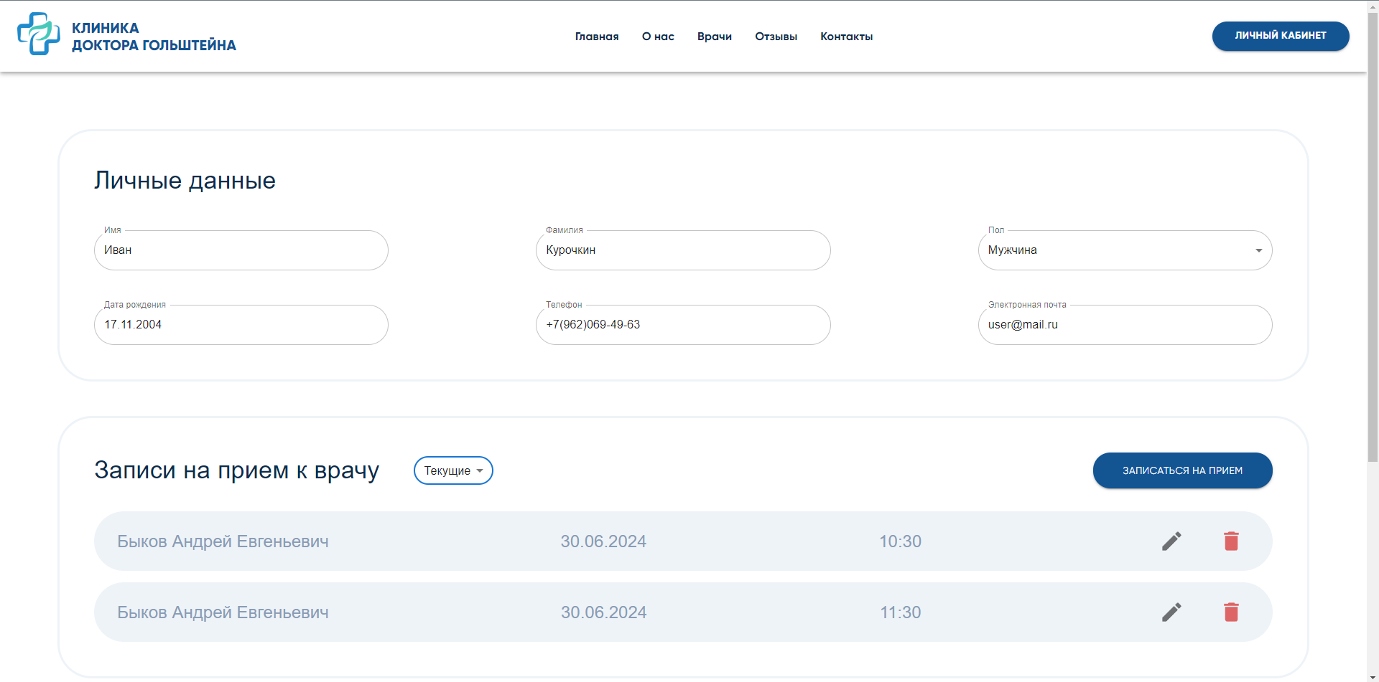

Рисунок 2.3.10 – Личный кабинет (текущие)

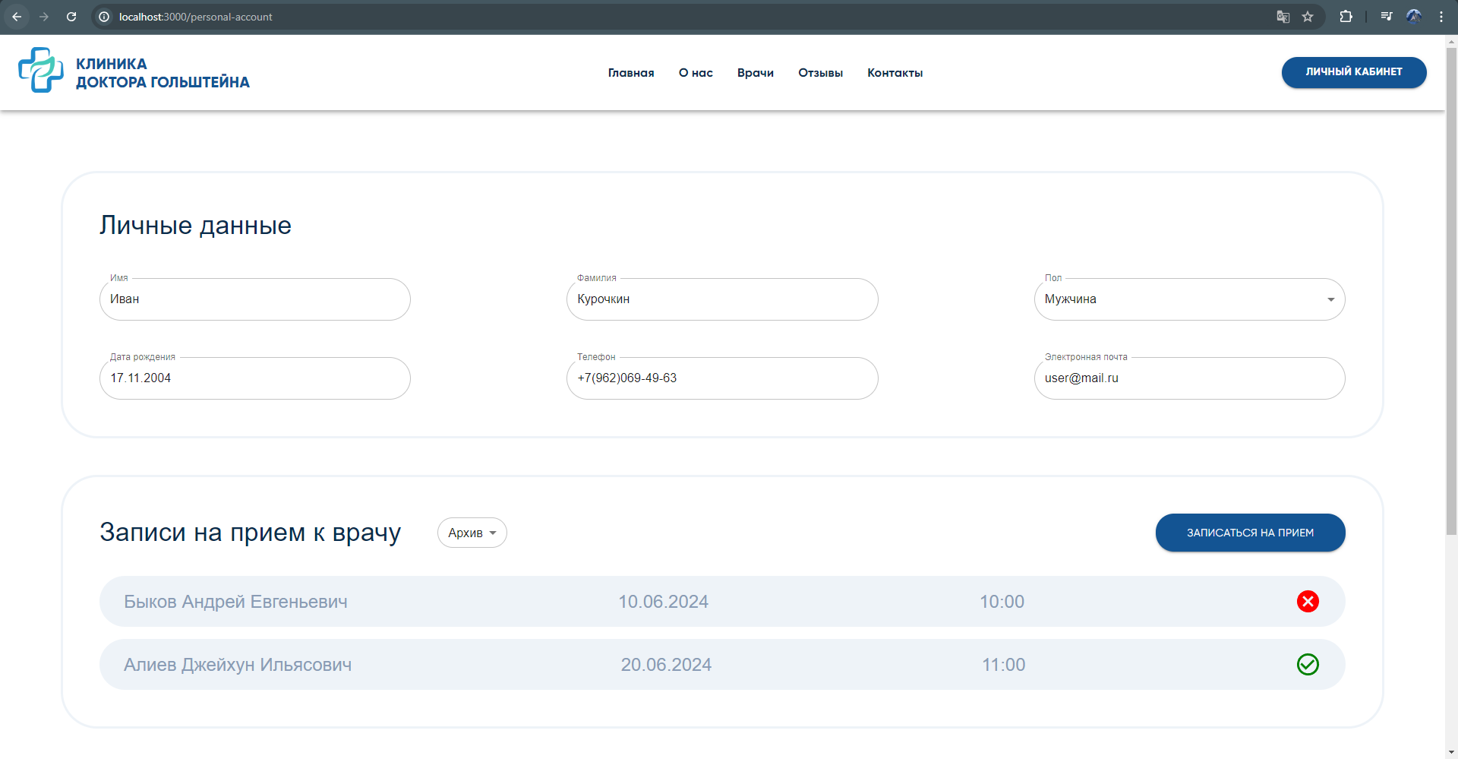

Рисунок 2.3.11 – Личный кабинет (архивные)

Главный прецедент “Запись к врачу” активируется при нажатии на кнопку “Записаться на прием” (из личного кабинета или с главной страницы). Сперва пользователь выбирает специальность врача, после ФИО врача, после этого перед пользователем всплывает календарь с датами. После выбора даты появляется возможное время для записи. После выбора времени записи появляется кнопка “Записаться к врачу”. После нажатия на кнопку, запись добавляется в личный кабинет пользователя. Форма для записи к врачу отображена на рисунке 2.3.12.

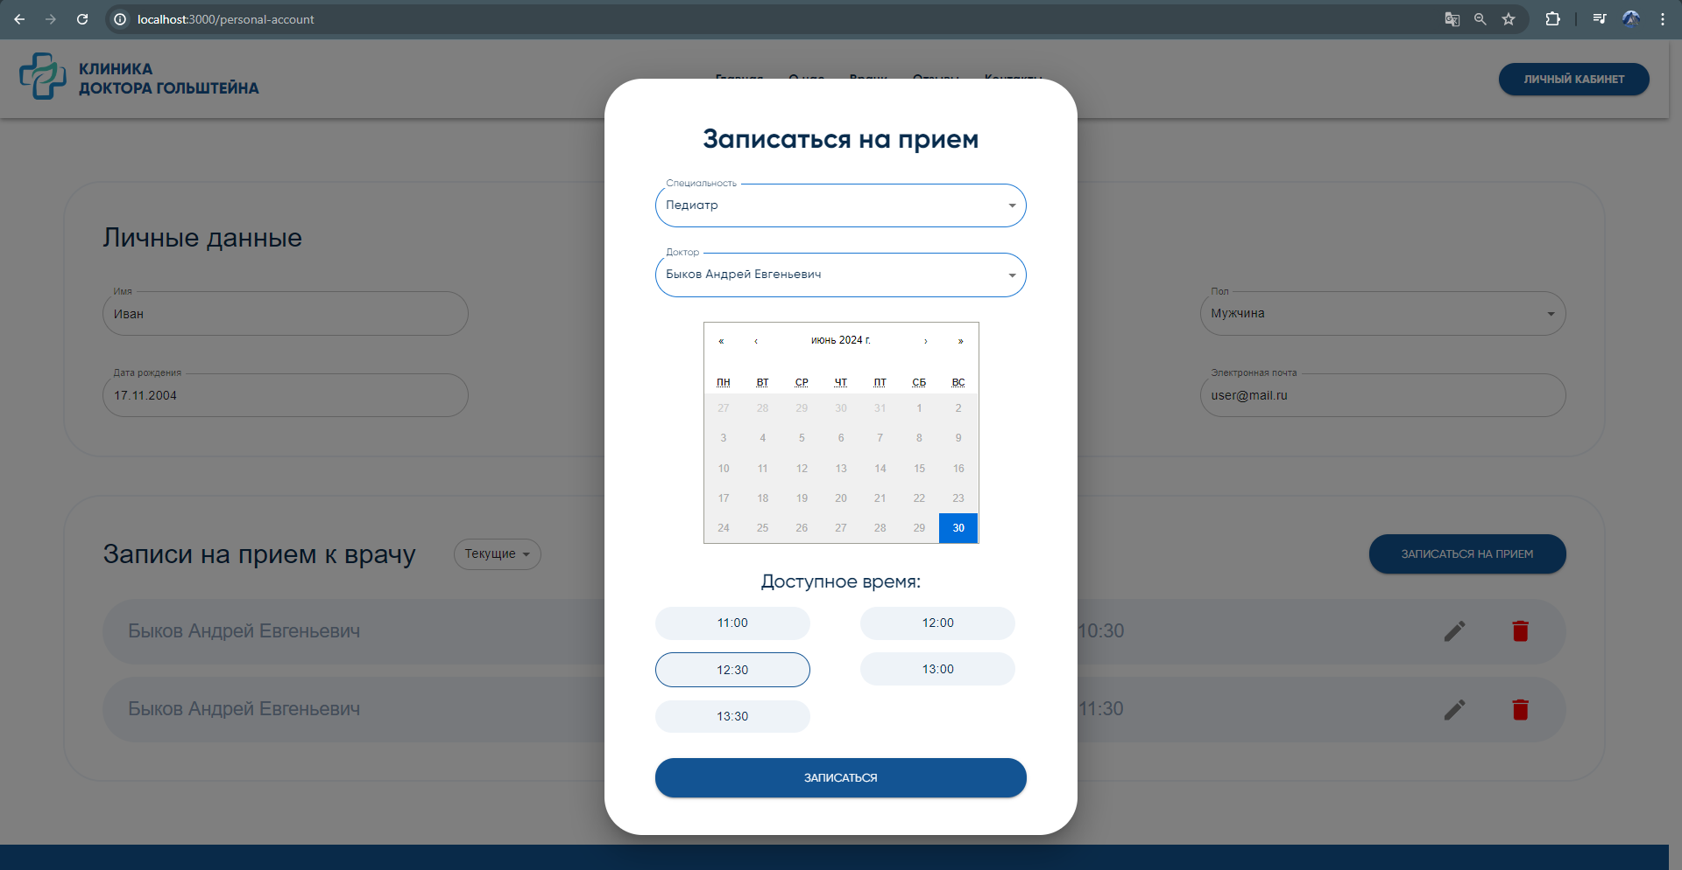

Рисунок 2.3.12 – Форма записи к врачу

Также, можно отредактировать запись к врачу, изменив дату/время записи, что отображено на рисунке 2.3.13, и отменить запись к врачу, что отображено на рисунке 2.3.14.

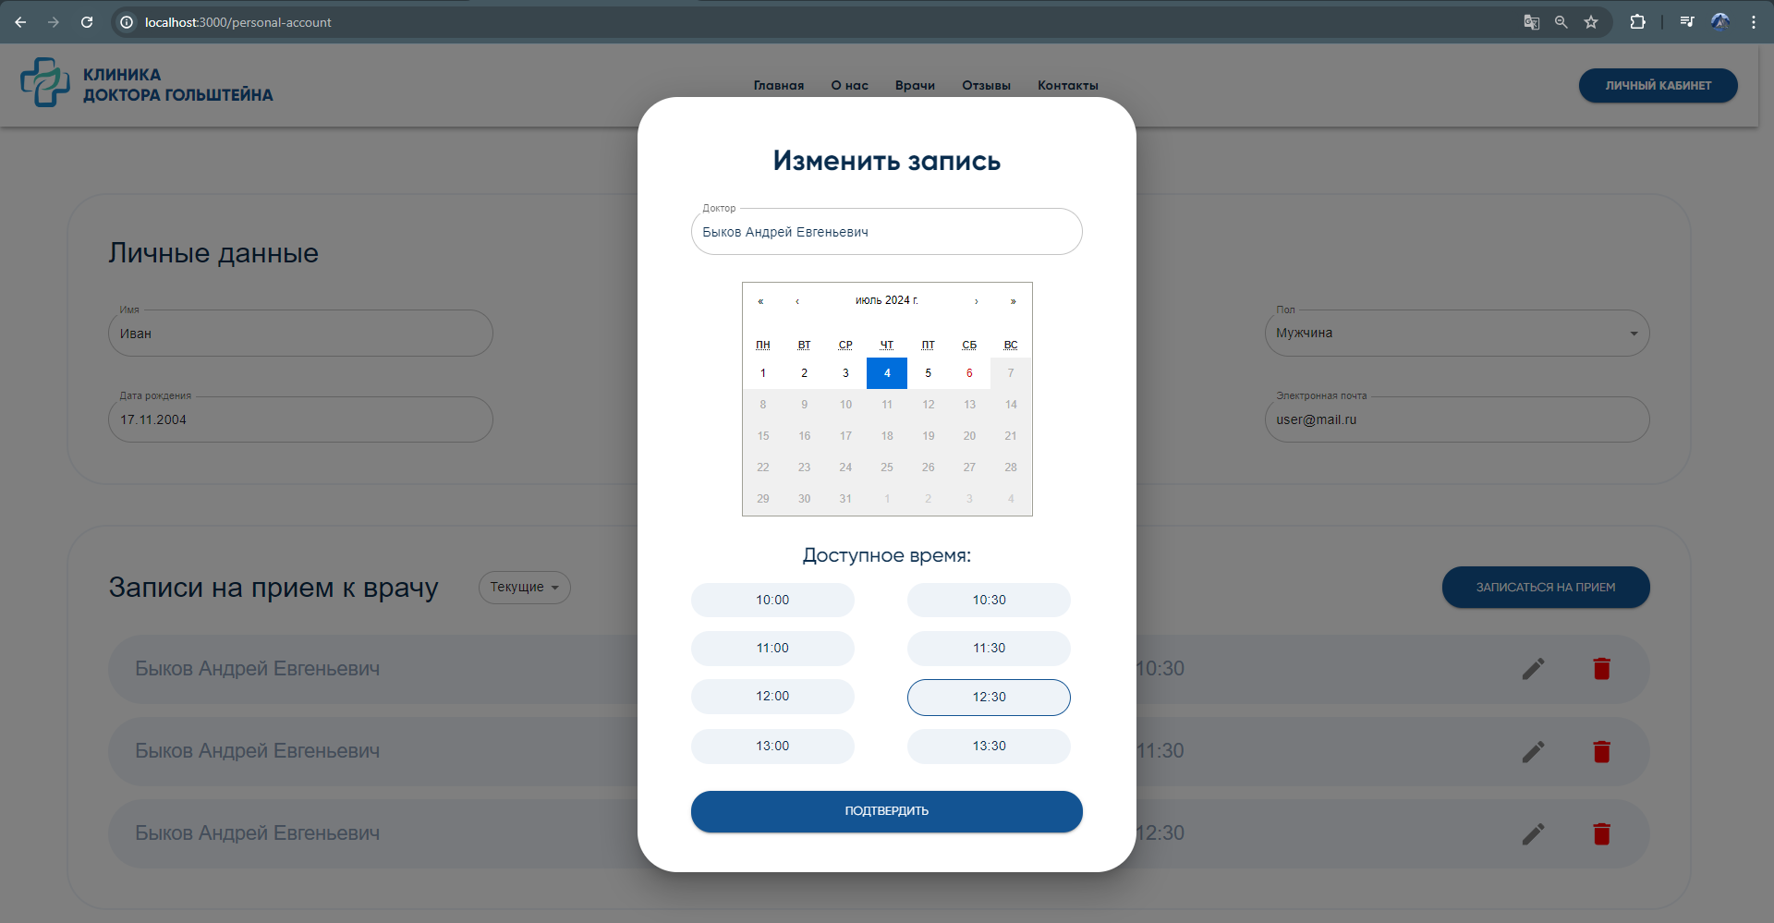

Рисунок 2.3.13 – Изменение записи к врачу

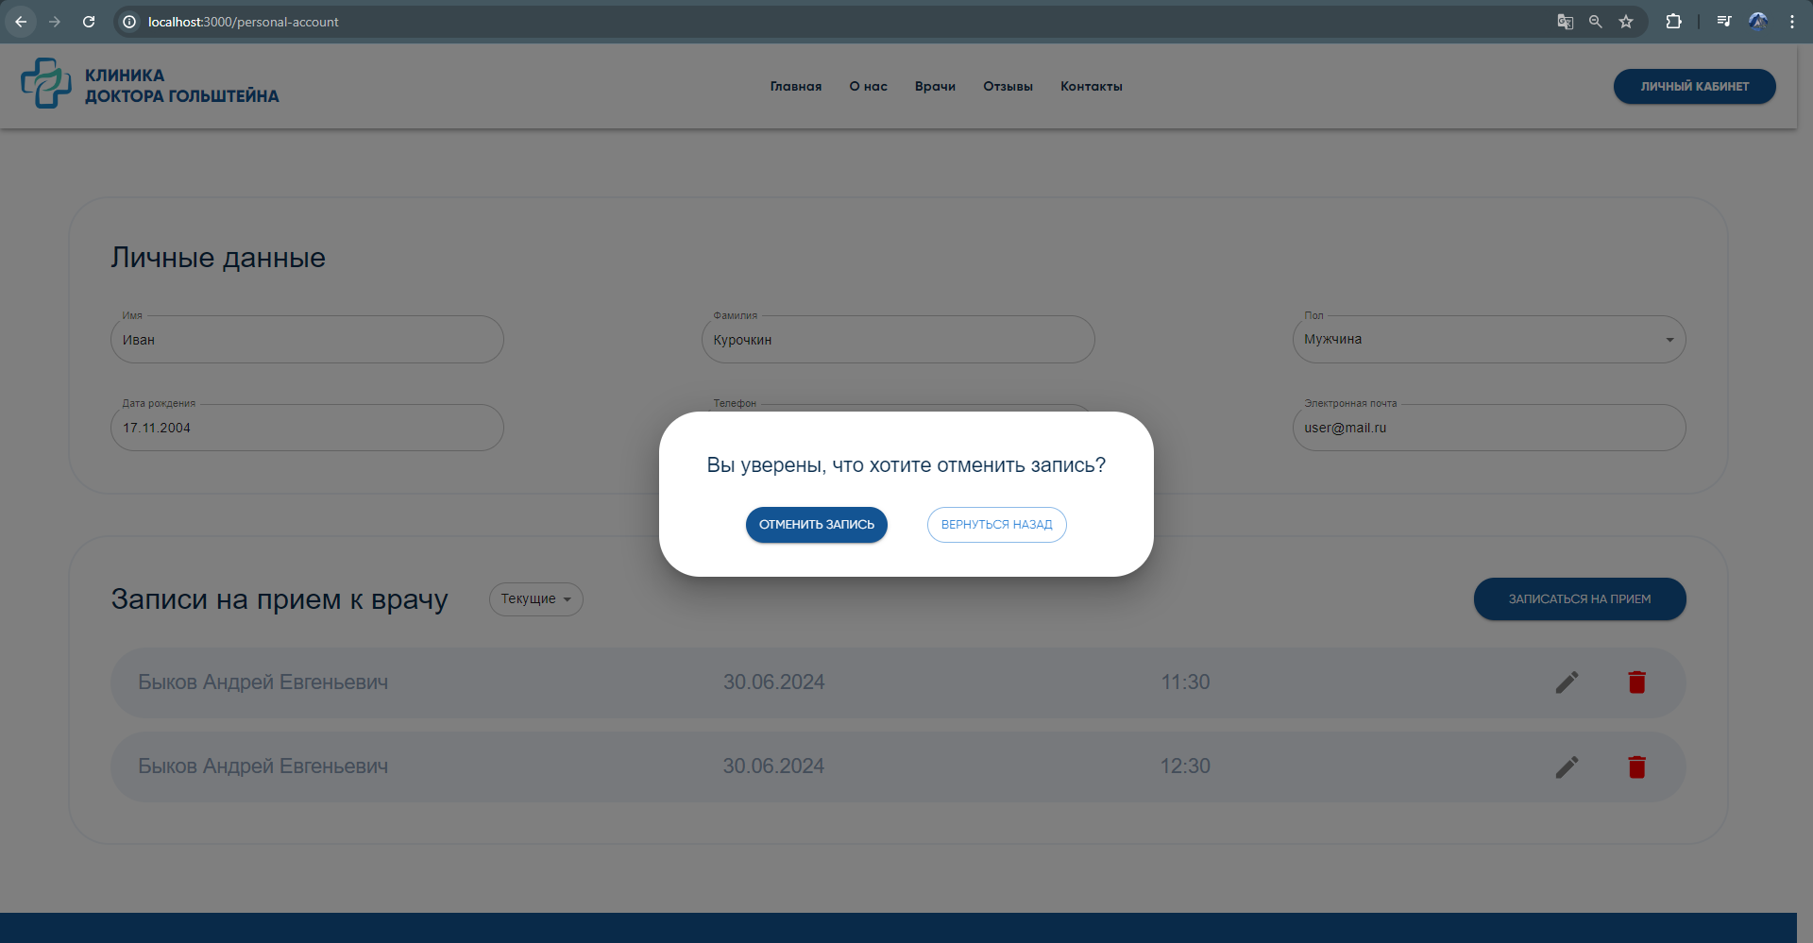

Рисунок 2.3.14 – Отмена записи к врачу

## 2.4 Руководство работника

2.4.1 Назначение программы: информационная система предоставляет возможность врачу отмечать факт посещения пациентом записи к врачу.

2.4.2 Выполнение программы:

При авторизации в системе в качестве доктора, работник может перейти в личный кабинет, в котором будут отражены записи к нему (отмеченные и неотмеченные). Также у доктора присутствует возможность отметить факт посещения пациента, при том нельзя отметить посещение записи, которая еще не состоялась. Личный кабинет работника отображен на рисунках 2.4.1 и 2.4.2.

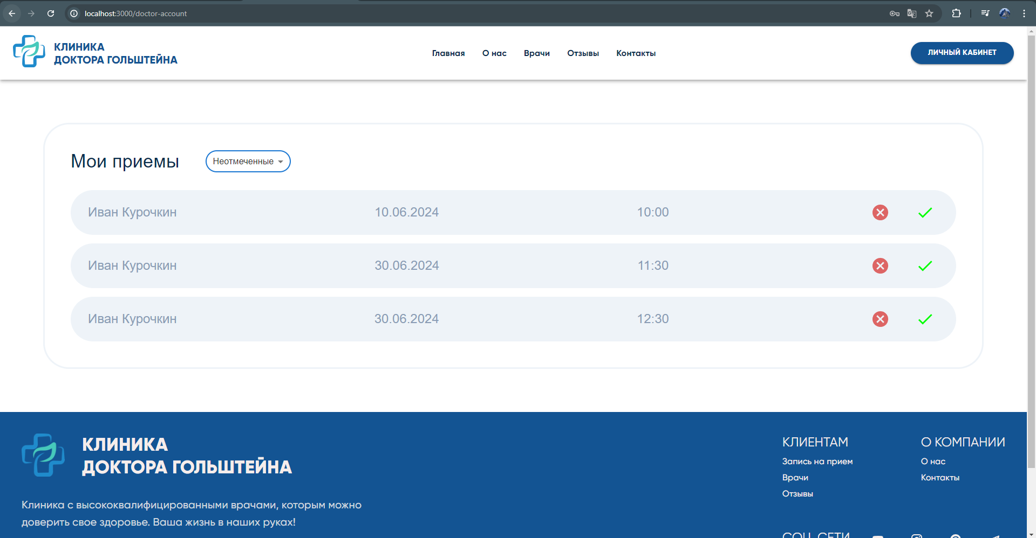

Рисунок 2.4.1 – Личный кабинет доктора (неотмеченные)

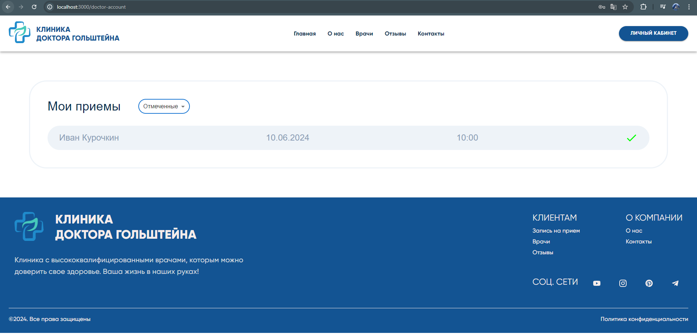

Рисунок 2.4.2 – Личный кабинет доктора (отмеченные)

## 2.5 Тестирование программного продукта

Для проверки соответствия программного обеспечения установленным требованиям было проведено несколько уровней тестирования. Были выполнены как функциональные, так и нефункциональные тесты.

Функциональное тестирование включало unit тесты, которые проверяют работу отдельных функций или частей программы, отвечающих за конкретные задачи; интеграционные тесты, оценивающие правильность взаимодействия модулей между собой; и E2E (сквозное) тестирование, проверяющее работу приложения на всем пользовательском пути. Для unit тестов использовался Jest, который хорошо поддерживается как на серверной, так и на клиентской стороне, позволяя легко заменять используемые зависимости на mock-объекты и работать с сериями тестов. Для интеграционных тестов на клиенте использовался React Testing Library, обеспечивающий проверку целостности различных модулей, а на сервере также применялся Jest. E2E тесты выполнялись с помощью Playwright, предоставляющего удобное API для симуляции пользовательских действий и событий в системе. Дополнительно на клиентской стороне проводились скриншотные тесты с использованием Storybook для проверки соответствия компонентов страницы заявленному интерфейсу.

Для нефункционального тестирования использовался встроенный в devtools браузера инструмент Lighthouse, предназначенный для аудита производительности и доступности веб-ресурса. Этот инструмент позволяет выявить проблемные места сайта, улучшить качество страниц и их работу. С его помощью проводилось нагрузочное тестирование, тестирование безопасности, доступности, а также оптимизация для поисковых систем (SEO).

# ЗАКЛЮЧЕНИЕ

В ходе курсовой работы была спроектирована и разработана автоматизированная информационная система, предоставляющая возможность поликлинике автоматизировать процесс записи к врачу, снять нагрузку с администраторов. Благодаря реализованным диаграммам и схемам, которые рассматривают систему с разных сторон, увеличилась скорость и качество разработанного продукта. Итоговая система соответствует заявленным требованиям к функциональности, производительности и безопасности, что подтверждается проведенным тестированием.

# СПИСОК ИСПОЛЬЗОВАННЫХ ИСТОЧНИКОВ

1. Леоненков, А. В. Самоучитель UML / А. В. Леоненков – 2-е изд., перераб. и доп. – Санкт-Петербург: БХВ – Петербург, 2004 – 312 с.
2. Ларман, К. Применение UML и шаблонов проектирования / К. Ларман – 2-ое издание. Перевод с английского. – Москва: Издательский дом «Вильямс», 2004. – 624 с.
3. Советов, Б.Я. Базы данных: учебник для прикладного бакалавриата/ Б. Я. Советов, В.В. Цехановский, В. Д. Чертовской – 2-е изд. Москва: Издательство Юрайт, 2016 – 463 с.
4. Коннолли, Т. Базы данных. Проектирование, реализация и сопровождение. Теория и практика / Т. Коннолли, К. Бегг – 3-е изд. – Москва: Вильяме, 2003. – 1440с.

# ПРИЛОЖЕНИЕ А

**Техническое задание на разработку**

Разрабатываемая информационная система предоставляет возможность записи к врачу, управления своими записями, просмотра новостей больницы, а также возможность отметки факта посещения пациентом приема к врачу.

Техническое задание

1 Общие сведения

1.1 Наименование системы

Полное: Автоматизированная информационная система “Запись на прием к врачу”

Краткое: АИС «Запись на прием к врачу»

1.2 Краткая характеристика области применения

Приложение предусмотрено для оптимизации работы больницы, управления записями к врачу.

1.3 Плановые сроки работ

07.02 – 09.02 постановка задачи; разработка технического задания;

10.02 – 20.02 техническое проектирование; построение диаграмм;

21.02 – 26.02 разработка структуры БД; заполнение таблиц, приведение к 3НФ;

27.02 – 05.03 разработка структуры программы, входных и выходных данных;

06.03 – 30.04 программирование; отладка программы;

01.05 – 19.05 разработка программной документации;

20.05 – 25.05 оформление пояснительной записки.

1.4 Условные обозначения и сокращения

3НФ – 3-я нормальная форма

API – интерфейс прикладного программирования (*Application* *Programming* *Interface*)

CSR – клиентская отрисовка (*Client-Side Rendering*)

DAL – слой доступа к данным (*Data Access Layer*)

DOM – объектная модель документа (*Document Object Model*)

E2E – сквозное тестирование (*End-to-End*)

FCP – отрисовка первого контента (*First Contentful Paint*)

GUI – графический пользовательский интерфейс (*Graphical User Interface*)

HTTP – протокол передачи гипертекста (*Hypertext Transfer Protocol*)

ИС – информационная система

JSON – нотация объектов JavaScript (*JavaScript Object Notation*)

ORM – сопоставление объектов и реляционных баз данных (*Object-Relational Mapping*)

REST – представление состояния передачи (*Representational State Transfe*r)

RTC – связь в реальном времени (*Real-Time Communication*)

SEO – оптимизация для поисковых систем (*Search Engine Optimization*)

SPA – одностраничное приложение (*Single Page Application*)

SQL – язык структурированных запросов (*Structured Query Language*)

TTI – время до интерактивности (*Time To Interactive*)

UI – пользовательский интерфейс (*User Interface*)

БД – база данных

СУБД – система управления базами данных

2 Основания для разработки

Основанием для разработки является задание на курсовую работу по дисциплине «Проектирование информационных систем», выданное 06.02.2024 преподавателем Коченовым Дмитрием Александровичем.

2.1 Наименование и условное обозначение темы разработки

Разработка АИС «Запись на прием к врачу».

2.2 Заказчик

Кафедра «Системы искусственного интеллекта» ИКИТ СФУ.

2.3 Разработчики

Студент группы КИ22-21б Курочкин Иван Дмитриевич.

3 Назначение разработки

3.1 Функциональное назначение

Приложение должно обладать следующим функционалом:

- авторизация и аутентификация пользователя;

- просмотр новостей больницы;

- запись к врачу: создание, изменение, удаление;

- оставление контактных данных для обратной связи;

- возможность отметить факт посещения пациентом приема к врачу.

3.2 Цели

Разработка веб-приложения для управления записями к врачу в режиме реального времени, которое предоставляет возможность больнице оптимизировать расход человеческого ресурса, а пациентам – возможность более удобного взаимодействия с поликлиникой в целом.

3.3 Задачи

- описание предметной области разрабатываемого продукта;

- определение требований и критериев для оценивания надежного и качественного решения;

- выбор технологий и средств разработки для реализации поставленной цели;

- проектирование информационной системы, описание жизненного цикла пользователя и работы приложения;

- реализация системы с использованием выбранных технологий;

- тестирование системы на разных уровнях.

4 Требования к программе или программному изделию

4.1 Требования к функциональным характеристикам

- возможность авторизации и аутентификации пользователей с помощью пароля;

- возможность записи к врачу с помощью поля ввода и оставления контактных данных для обратной связи;

- изменение записи, отмена записи к врачу через личный кабинет;

4.2 Требования к надежности

- многократное использование данных;

- сохранность данных.

4.3 Требования к параметру и составу технических средств

Минимальные системные требования:

- процессор: 2 ГГц или более мощный.

- оперативная память (RAM): 1 ГБ и более.

4.5 Требования к программным средствам

Серверная часть приложения должна быть реализована с использованием языка Go. Для хранения данных использовать *PostrgreSQL*. Клиентская часть реализована с использованием фреймворка *React*. Для сборки проекта использовать *create react app*. Для контейнеризации приложений использовать Docker.

4.6 Требования к защите информации и программ

- целостность базы данных;

- идентификация и авторизация пользователя.

5 Требования к программной документации

Состав программной документации должен включать: техническое задание, пояснительную записку.